FORO ANALÍTICO: ESCENARIOS 5 Y 6
PREGUNTA DE INVESTIGACIÓN E HIPÓTESIS DEL CASO
METODOLOGÍA DE CASOS

Desbordes de agua en tanques interconectados: un aviso predictivo de nivel validado con un gemelo de simulación
PRESENTADO POR:
ALEJANDRO DE MENDOZA
PRESENTADO A LA DOCENTE:
MARÍA CRUZ
POLITÉCNICO GRANCOLOMBIANO
MAESTRÍA EN ARQUITECTURA DE SOFTWARE
BOGOTÁ D.C.
1 DE NOVIEMBRE
2026

TABLA DE CONTENIDO
1. INTRODUCCIÓN 4
2. DESCRIPCIÓN DEL CASO Y PLANTEAMIENTO DEL PROBLEMA 5
2.1 El contexto de la planta 5
2.2 El sistema de tanques interconectados 5
2.3 El indicador del problema 6
2.4 Análisis causal: el árbol de problemas 7
2.5 Alcance, supuestos y exclusiones 7
3. ANTECEDENTES: LAS CUATRO FUENTES 8
3.1 Criterios de selección 8
3.2 Fuente académica 1: Ghorbani Bam et al. (2025) 8
3.3 Fuente académica 2: Choi et al. (2021) 9
3.4 Fuente técnica 1: Hyndman y Athanasopoulos (2021) 9
3.5 Fuente técnica 2: ANSI/ISA-18.2-2016 9
3.6 Síntesis: de las fuentes al diseño 10
3.7 Brecha y posicionamiento 10
4. PREGUNTA DE INVESTIGACIÓN 10
4.1 Formulación 10
4.2 Verificación frente a los criterios de la rúbrica 11
4.3 Evolución respecto del borrador del grupo 11
4.4 Subpreguntas operativas 11
5. HIPÓTESIS SOBRE LA IMPLEMENTACIÓN DE LA SOLUCIÓN 12
5.1 La solución propuesta 12
5.2 Definiciones operativas 12
5.3 Hipótesis H1: el aviso predictivo y los desbordes 12
5.4 Hipótesis H2: antelación del aviso y respuesta oportuna 13
5.5 Hipótesis de diagnóstico D1 y D2 (línea base) 13
5.6 Resumen de hipótesis 14
6. DISEÑO METODOLÓGICO 14
6.1 Tipo de estudio y unidad de análisis 14
6.2 Protocolo: dimensiones cognitiva y operativa 14
6.3 Habilidades del investigador y control de sesgos 15
6.4 Secuencia de medición 15
6.5 Instrumentos de recolección 16
6.6 Muestreo y tamaño de la muestra 16
6.7 Fases y cronograma 17
6.8 Plan de análisis 17
6.9 Triangulación y análisis cualitativo 17
6.10 Aspectos éticos 18
6.11 Criterios de validez 18
7. ARQUITECTURA DE LA SOLUCIÓN PROPUESTA 18
7.1 Principios y restricciones de diseño 18
7.2 Vista de componentes 19
7.3 Flujo de datos y de alarma 20
7.4 Estrategia de pronóstico y detección 20
7.5 Decisiones arquitectónicas 20
7.6 Gestión de alarmas según ISA-18.2 20
7.7 Requisitos no funcionales y riesgos 21
8. PROTOTIPO DE SIMULACIÓN Y VALIDACIÓN DEL PROTOCOLO 22
8.1 Propósito y advertencia de integridad 22
8.2 Modelo y supuestos 22
8.3 Diseño de la simulación: números aleatorios comunes 23
8.4 Calibración del modo manual 23
8.5 Margen de reacción por balance 24
8.6 Pronóstico del tiempo hasta el 90 % 25
8.7 Diagnóstico con la línea base manual (D1 y D2) 26
8.8 H1: aviso predictivo frente a operación manual 27
8.9 H2: antelación del aviso y probabilidad de acuse 27
8.10 Carga de alarmas 29
8.11 Tamaño de muestra del piloto 29
8.12 Calidad de software y reproducibilidad 29
8.13 Aprendizajes y límites del prototipo 29
9. COHERENCIA, LIMITACIONES Y TRAZABILIDAD 30
9.1 Matriz de coherencia 30
9.2 Trazabilidad con la rúbrica del foro 30
9.3 Limitaciones 31
10. PARTICIPACIÓN EN EL FORO 31
10.1 Publicación del grupo 31
10.2 Respuestas individuales a otros grupos 31
10.3 Réplicas a los comentarios recibidos 32
11. CONCLUSIONES 32
12. BIBLIOGRAFÍA 33
13. ANEXO A: PUBLICACIÓN DEL FORO (TEXTO ÍNTEGRO) 35
14. ANEXO B: ENTREGA DEL CÓDIGO Y EJECUCIÓN 37
15. ANEXO C: CÓDIGO CLAVE 37
C.1 config/escenario_base.yaml 37
C.2 src/gemelo_tanques/balance.py 38
C.3 src/gemelo_tanques/simulation.py (aplicar_modo) 39
C.4 src/gemelo_tanques/analysis.py (funciones de contraste) 40
16. ANEXO D: INSTRUMENTOS DE CAMPO 41
D.1 Diccionario del registro común 41
D.2 Hoja de observación directa 42
D.3 Guía de entrevista semiestructurada (operarios) 42
D.4 Guía del grupo focal (tras el piloto) 42
D.5 Modelo de consentimiento informado 42
17. AGRADECIMIENTO 42

FICHA DEL DOCUMENTO
Proyecto | Pregunta de investigación e hipótesis del caso: desbordes de agua en tanques interconectados
Documento | Foro analítico, Escenarios 5 y 6: pregunta e hipótesis del caso
Módulo | Metodología de Casos
Programa | Maestría en Arquitectura de Software, Politécnico Grancolombiano
Versión | 1.0 (noviembre de 2026)
Fecha | 1 de noviembre de 2026
Autor | Alejandro De Mendoza
Docente | María Cruz
Grupo | 8 (caso planteado en el Escenario 2)
Caso | Desbordes de agua en tanques interconectados, planta textil de Bogotá (organización en reserva)
Repositorio | https://github.com/AlejoTechEngineer/foro-e5e6-gemelo-tanques
Tecnologías | Python, NumPy, pandas, SciPy, statsmodels, matplotlib, pytest
Fuentes | Ghorbani Bam et al. (2025); Choi et al. (2021); Hyndman y Athanasopoulos (2021); ISA-18.2 (2016)

1. INTRODUCCIÓN
Esta actividad desarrolla el foro analítico de los Escenarios 5 y 6 del módulo de Metodología de Casos, cuyo propósito es fundamentar el caso que cada grupo planteó en el Escenario 2 en la literatura, formular una pregunta de investigación y proponer hipótesis que puedan ponerse a prueba con evidencia. Tras estudiar en los escenarios anteriores qué es un estudio de caso, cómo se diseña y cómo se identifican sus fuentes, los Escenarios 5 y 6 abordan el paso que convierte una idea en un estudio ejecutable: el protocolo de recolección de información (Tema 5) y el uso de información cuantitativa (Tema 6).
El caso trabajado es el de los desbordes de agua en un sistema de cuatro tanques interconectados de una planta de manufactura textil en Bogotá, cuyo nombre se mantiene en reserva por solicitud de la empresa. El llenado se opera de forma manual, sin corte automático ni alarma de alto nivel, y durante seis meses de observación en 2026 se registraron entre 4 y 7 desbordes al mes. El problema es, a la vez, operativo (el operario no dispone de una señal que le anticipe el rebose) y de ingeniería (el sistema carece de medición continua y de una capa de aviso).
El documento parte del borrador que el grupo elaboró para el foro y lo lleva a un nivel de desarrollo mayor en cuatro direcciones. Primero, reformula las hipótesis para que traten de la implementación de una posible solución —un aviso predictivo de nivel— tal como exige la rúbrica, conservando las hipótesis originales sobre el margen de reacción y la atención del operario como hipótesis de diagnóstico de la línea base. Segundo, discute cada una de las cuatro fuentes en términos de qué hicieron, qué encontraron y qué aportan al caso, con datos verificados. Tercero, documenta el protocolo metodológico con los instrumentos de campo. Cuarto, acompaña el planteamiento con un prototipo de simulación reproducible que valida el protocolo de análisis y explora el diseño de la solución antes de contar con datos de campo.
Declaración de autoría. Esta fase fue desarrollada de forma individual a partir del borrador del grupo; los demás integrantes no colaboraron en su elaboración. El análisis, el repositorio y este documento son de mi autoría.
Nota de integridad. Los resultados numéricos de la sección 8 provienen de datos sintéticos. Las capacidades de los tanques, el número de llenados por mes y el comportamiento del operario son supuestos de modelado (marcados como tales); solo los caudales y las frecuencias de desborde proceden del caso. Por ello esos resultados validan el protocolo y el diseño, pero no constituyen evidencia empírica del caso y no se presentan como hallazgos.
El documento se organiza así: la sección 2 describe el caso y plantea el problema; la sección 3 discute las cuatro fuentes; la sección 4 formula la pregunta de investigación; la sección 5 presenta las hipótesis; la sección 6 expone el diseño metodológico; la sección 7 propone la arquitectura de la solución; la sección 8 reporta la validación con el prototipo; la sección 9 revisa la coherencia y las limitaciones; la sección 10 recoge la participación en el foro; y las secciones 11 a 13 presentan las conclusiones, la bibliografía y los anexos. El código, la configuración y los instrumentos se encuentran en el repositorio del proyecto (https://github.com/AlejoTechEngineer/foro-e5e6-gemelo-tanques).

2. DESCRIPCIÓN DEL CASO Y PLANTEAMIENTO DEL PROBLEMA

2.1 El contexto de la planta
El área de soporte industrial de una manufactura textil de Bogotá observó durante seis meses de 2026 el comportamiento de su sistema de tanques de agua. La empresa no autorizó el uso de su nombre, por lo que se la trata como organización en reserva; esta condición es habitual en los estudios de caso empresariales y exige, según el protocolo del Tema 5, contar con la autorización expresa del representante legal para acceder a la información y a las instalaciones, y proteger la identidad de la organización y de las personas entrevistadas.
Los nombres de los tanques (Auxiliar, Calderas, Compresores y Principal) sugieren la función que cada uno abastece, y el caso indica que el Principal recibe además las corrientes de una planta de tratamiento de aguas residuales (PTAR) y de una planta de tratamiento de agua potable (PTAP). El caso no detalla los consumos de cada tanque ni sus capacidades; por esa razón, en este documento las capacidades se tratan como supuestos de modelado hasta que el levantamiento de campo las reemplace por los valores de placa y los planos.

2.2 El sistema de tanques interconectados
El sistema está compuesto por cuatro tanques alimentados desde el acueducto y entre sí mediante válvulas y bombas, como resume la Tabla 1 y muestra la Figura 1. La interconexión es relevante para el problema: Calderas recibe agua del Auxiliar y del acueducto y, a su vez, abastece a Compresores; este último alimenta al Principal. Un mismo operario debe, por tanto, gestionar varios llenados que pueden coincidir en el tiempo y que comparten fuentes.
Tabla 1. Caracterización de los tanques según el caso (desbordes observados durante seis meses de 2026).
Tanque | Alimentación | Caudal de entrada | Desbordes observados
Auxiliar | Acueducto (V1, caudal mínimo) y, como último recurso, Calderas | 5 m³/h | 1 a 2 al año
Calderas | Acueducto (V2) y Auxiliar (bomba B1) | 15 m³/h de B1 + 15 a 20 del acueducto | 2 a 3 al mes
Compresores | Acueducto (V3) y Calderas | 25 m³/h desde Calderas + 15 a 20 del acueducto | 2 a 3 al mes
Principal | Compresores (bomba B2) y PTAR/PTAP | 45 m³/h, más 20 de la PTAR y 25 de la PTAP (90 m³/h en total) | 0 a 1 vez al mes

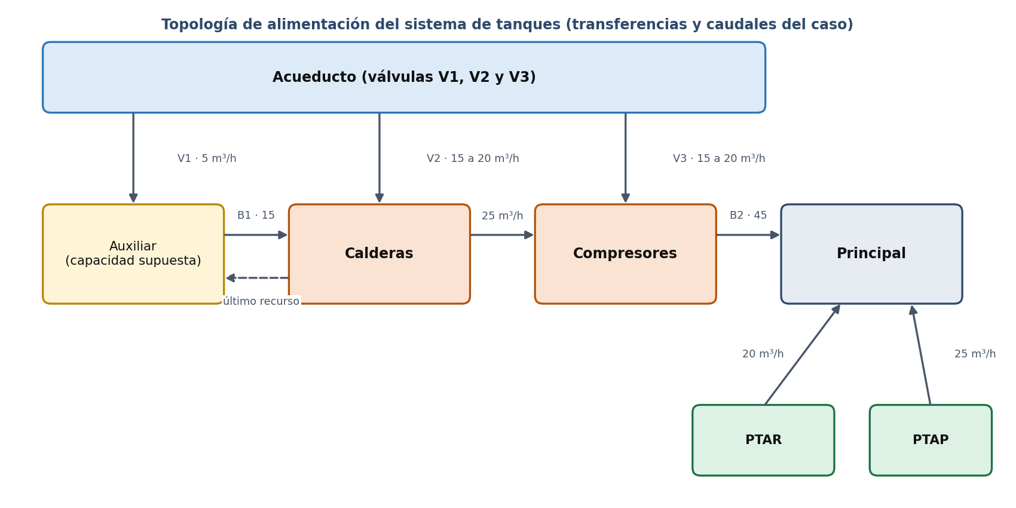
Figura 1. Topología de alimentación del sistema de tanques (transferencias y caudales del caso).

2.3 El indicador del problema
El indicador que evidencia el problema es la frecuencia mensual de desbordes por tanque. El caso reporta un agregado de 4 a 7 desbordes al mes (48 a 84 al año). Como verificación de consistencia, la suma de los rangos por tanque reproduce ese agregado: con el mínimo de cada rango (2 en Calderas, 2 en Compresores, 0 en Principal y 1 al año en Auxiliar, es decir, 0,08 al mes) resultan 4,08 desbordes al mes, y con el máximo (3, 3, 1 y 2 al año, es decir, 0,17 al mes) resultan 7,17. El agregado del caso es, por lo tanto, coherente con los datos por tanque.
Tabla 2. Verificación de consistencia entre los rangos por tanque y el agregado del caso (desbordes por mes).
Tanque | Mínimo | Máximo | Observación
Calderas | 2,00 | 3,00 | Mayor aporte al agregado
Compresores | 2,00 | 3,00 | Mayor aporte al agregado
Principal | 0,00 | 1,00 | Evento poco frecuente
Auxiliar | 0,08 | 0,17 | 1 a 2 al año; muy pocos eventos
Suma | 4,08 | 7,17 | Coincide con el rango de 4 a 7 del caso

Dos lecturas se desprenden de la Tabla 2. La primera es que el problema se concentra en Calderas y Compresores, que explican entre el 4 y el 6 de los 4 a 7 desbordes mensuales. La segunda es de método: Auxiliar produce entre uno y dos eventos al año, de modo que no admite inferencia estadística propia; solo puede describirse. Esta restricción condiciona el diseño del estudio y se retoma en la sección 6.

2.4 Análisis causal: el árbol de problemas
La Figura 2 organiza las causas del problema en cuatro ramas. Dos están establecidas por el propio caso: el llenado es manual (el operario abre y cierra válvulas) y no existe corte automático ni alarma de alto nivel; el caso afirma que el tanque se rebosa cada vez que el cierre se retrasa. Las otras dos ramas son hipótesis de trabajo del grupo, que el estudio debe contrastar: el margen de reacción disponible es corto en los tanques con mayor caudal relativo a su capacidad, y la atención del operario está dividida entre el llenado y otras tareas de la planta.
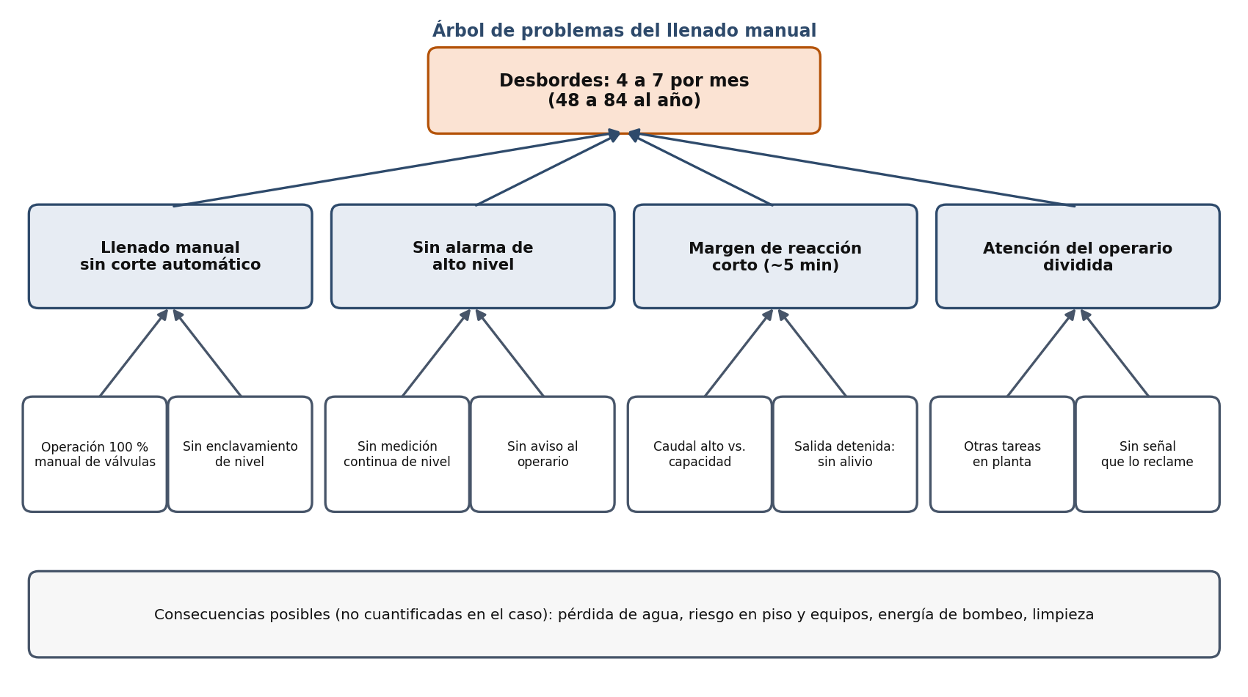
Figura 2. Árbol de problemas del llenado manual de los tanques.
Esta distinción entre lo que el caso afirma y lo que el estudio debe probar es central en la metodología de casos: el Tema 5 recomienda que las inferencias derivadas de la observación preliminar se contrasten con evidencia recopilada y se triangulen, evitando que el investigador confirme sus propias expectativas (ausencia de sesgos). Las ramas 3 y 4 del árbol se traducen más adelante en las hipótesis de diagnóstico D1 y D2.

2.5 Alcance, supuestos y exclusiones
Para mantener el estudio acotado se establecen los siguientes límites:
- Alcance: el control del llenado de los cuatro tanques y la prevención de su desborde. El resultado de interés es la proporción de llenados que terminan en desborde.
- Fuera de alcance: la calidad del agua, el pronóstico del consumo de planta, la optimización energética del bombeo y la sustitución de equipos. Estos temas son relevantes pero requieren otro diseño.
- Supuesto de salvaguarda: el aviso predictivo es una capa complementaria; no reemplaza un corte automático por alto nivel, que debe considerarse como medida de ingeniería independiente (sección 7).
- Supuestos de modelado: capacidades de los tanques, llenados por mes y distribuciones de comportamiento del operario no vienen del caso y se declaran como supuestos en la sección 8.

3. ANTECEDENTES: LAS CUATRO FUENTES

3.1 Criterios de selección
La rúbrica del foro exige cuatro fuentes: dos académicas, obtenidas de bases de datos de la biblioteca, y dos de otra naturaleza (reportes de la industria, documentación técnica o casos publicados por empresas). Para cada una se pide indicar qué hicieron, qué encontraron y qué aportan al caso, con su DOI o enlace. Las fuentes se seleccionaron con cuatro criterios: pertinencia respecto de un componente concreto de la solución, verificabilidad (DOI o enlace estable), vigencia y complementariedad entre sí, de modo que juntas cubran la medición, la detección de anomalías, el pronóstico y la gestión del aviso. La Tabla 3 resume el resultado.
Tabla 3. Las cuatro fuentes, su naturaleza y el componente del caso al que aportan.
Fuente | Naturaleza | Año | Componente del caso
Ghorbani Bam et al. | Académica (artículo de revisión, Water) | 2025 | Medición continua y gemelo digital
Choi et al. | Académica (artículo de revisión, IEEE Access) | 2021 | Detección de subidas anómalas de nivel
Hyndman y Athanasopoulos | Técnica (texto abierto de pronóstico) | 2021 | Pronóstico del tiempo a rebose y evaluación
ISA-18.2 | Técnica (norma de gestión de alarmas) | 2016 | Diseño del aviso: oportuno y sin saturar

3.2 Fuente académica 1: Ghorbani Bam et al. (2025)
Qué hicieron. Los autores realizaron una revisión de las aplicaciones de los gemelos digitales en el sector del agua. El análisis central sintetiza 147 estudios revisados por pares que cubren el ciclo urbano del agua: tratamiento de aguas residuales, redes de recolección, distribución, tratamiento de agua potable, reutilización y desalinización. El artículo fue publicado en octubre de 2025 en Water, en el número especial sobre inteligencia artificial, aprendizaje automático y gemelos digitales en agua (Ghorbani Bam et al., 2025).
Qué encontraron. La revisión muestra que los gemelos digitales permiten el monitoreo en tiempo real, la simulación y el control predictivo de procesos de agua y aguas residuales, y que su implementación es todavía incipiente tanto para investigadores como para municipios; el trabajo destaca además casos exitosos, retos técnicos y vacíos de conocimiento.
Qué aporta al caso. Respalda la premisa de la solución: para analizar y prevenir los desbordes hay que medir niveles y eventos de forma continua, lo que permite calcular la frecuencia y el volumen de cada desborde con una base objetiva, en lugar de depender del recuerdo del operario. Además justifica el uso de un gemelo ligero (el prototipo de la sección 8) como paso previo a una implementación real. Límite: la revisión se concentra en infraestructura de tratamiento y distribución de escala urbana; no trata sistemas de tanques de planta con llenado manual, de modo que el aporte es de principio y no de transferencia directa.

3.3 Fuente académica 2: Choi et al. (2021)
Qué hicieron. Choi, Yi, Park y Yoon publicaron en IEEE Access una revisión de los métodos de aprendizaje profundo para detectar anomalías en series de tiempo. Presentan el contexto del problema, repasan aplicaciones reales, comparan modelos recientes sobre varios conjuntos de datos de referencia y ofrecen guías para elegir el modelo y la estrategia de entrenamiento (Choi et al., 2021).
Qué encontraron. Entre sus planteamientos centrales está que la detección de anomalías en series multivariadas es particularmente difícil porque exige considerar a la vez la dependencia temporal y las relaciones entre las variables.
Qué aporta al caso. El nivel de un tanque no se explica por sí solo: depende de los caudales de entrada, de los consumos y del estado de las válvulas. Por eso el componente que detecte una subida anómala de nivel debe razonar sobre varias variables a la vez. El aporte se traduce en un criterio de diseño: la detección se construye sobre el residuo entre el nivel observado y el esperado por balance, que resume la relación entre variables en una sola señal interpretable. Decisión de ingeniería propia (no atribuida a la fuente): dado que los eventos de desborde son escasos y no existen aún etiquetas, se adopta un enfoque simple y explicable en la primera versión y se pospone el aprendizaje profundo hasta contar con datos suficientes (véase el ADR-001, sección 7).

3.4 Fuente técnica 1: Hyndman y Athanasopoulos (2021)
Qué hicieron. Forecasting: Principles and Practice es un texto abierto de pronóstico de series de tiempo que recorre desde los métodos de referencia sencillos y el suavizado exponencial hasta los modelos ARIMA y los modelos con variables explicativas, e incorpora lineamientos de evaluación de la exactitud (Hyndman y Athanasopoulos, 2021).
Qué encontraron (qué establecen). Un pronóstico debe evaluarse con datos que no se usaron para ajustarlo (conjunto de prueba) y debe compararse contra métodos de referencia simples; un modelo complejo que no supere a esas referencias no se justifica.
Qué aporta al caso. Guía el modelo que estimaría cuánto falta para que cada tanque llegue al nivel de cierre y obliga a compararlo con una referencia simple: el balance de masa (capacidad, caudal de entrada y consumo). El prototipo de la sección 8 aplica ambos principios: ajusta los hiperparámetros con la primera mitad de los llenados, reporta el error en la segunda y compara el suavizado de Holt y la regresión móvil contra el balance. Nota sobre la naturaleza de la fuente: se trata de un libro de texto abierto; cumple como documentación técnica de referencia para métodos, pero si la docente espera un reporte de industria o un caso empresarial publicado, puede sustituirse manteniendo el mismo componente de la solución.

3.5 Fuente técnica 2: ANSI/ISA-18.2-2016
Qué hicieron. La Sociedad Internacional de Automatización (ISA) publicó la norma ANSI/ISA-18.2-2016, Management of Alarm Systems for the Process Industries, que establece un ciclo de vida para gestionar sistemas de alarmas en la industria de procesos (International Society of Automation, 2016). Ese ciclo incluye etapas como la filosofía, la identificación, la racionalización, el diseño, la implementación, la operación, el mantenimiento y la monitorización y evaluación.
Qué encontraron (qué establecen). La norma entiende la alarma como un aviso al operador sobre una condición anormal que requiere una respuesta oportuna, y advierte contra los sistemas que saturan al operador con alarmas que no exigen acción.
Qué aporta al caso. Fija la condición que debe cumplir el aviso del modelo predictivo: llegar con tiempo para que el operario actúe —el margen de reacción— y sin saturarlo con avisos innecesarios. De ahí derivan dos decisiones de diseño: emitir un único aviso por llenado, sin alarmas intermedias, y medir la carga de avisos por operario y la proporción de avisos que realmente evitan un rebose. Advertencia: la norma es de pago y su enlace conduce a la tienda de ISA; los valores de referencia de carga de alarmas usados en el prototipo provienen de la práctica citada en la literatura (EEMUA, 2013) y deben verificarse en la norma antes de citarse formalmente.

3.6 Síntesis: de las fuentes al diseño
Las fuentes no son independientes: forman una cadena que va de la medición al pronóstico, a la detección y al aviso. La Tabla 4 muestra, para cada fuente, la decisión de diseño que sustenta y la hipótesis que alimenta.
Tabla 4. Matriz fuente → decisión de diseño → hipótesis.
Fuente | Idea que se toma | Decisión de diseño | Hipótesis
Ghorbani Bam et al. (2025) | Monitoreo continuo y simulación como base del control predictivo | Sensor de nivel continuo y gemelo de simulación previo al piloto | H1 (medición)
Choi et al. (2021) | En series multivariadas hay que considerar la dependencia temporal y entre variables | Detección de anomalías sobre el residuo nivel observado − balance | Soporte de H1
Hyndman y Athanasopoulos (2021) | Evaluar con datos de prueba y contra referencias simples | Pronóstico con partición temporal; balance como referencia | H2 (antelación)
ISA-18.2 (2016) | Aviso oportuno y sin saturación | Un aviso por llenado; medir carga, acuse y respuesta | H2 (antelación y respuesta)

3.7 Brecha y posicionamiento
Entre las cuatro fuentes se observa una brecha de aplicación: la literatura revisada describe gemelos digitales y detección de anomalías a escala de redes y plantas de tratamiento, y la norma de alarmas se formula para procesos continuos con salas de control. No se identificó, en las cuatro fuentes, un tratamiento de sistemas pequeños de tanques con llenado manual, que son frecuentes en plantas manufactureras. El estudio no pretende afirmar que la literatura carezca de trabajos sobre ello —la búsqueda no fue exhaustiva—, sino posicionarse como una aplicación acotada: llevar principios bien establecidos (medición continua, pronóstico validado, alarma oportuna) a un caso de bajo costo y alto valor operativo, y documentar con rigor qué factores condicionan su eficacia.

4. PREGUNTA DE INVESTIGACIÓN

4.1 Formulación
La pregunta que orienta el estudio es la siguiente:
¿Qué factores operativos y técnicos determinan la frecuencia de desbordes de cada tanque interconectado y cómo condicionan la eficacia de un aviso predictivo de nivel para el operario?
La pregunta tiene dos mitades articuladas. La primera es diagnóstica: qué factores explican que unos tanques desborden más que otros. La segunda es de implementación: cómo esos mismos factores determinan si una solución —el aviso predictivo— funciona. La articulación evita estudiar la causa y la solución como dos problemas independientes: si, por ejemplo, el factor dominante es la atención dividida del operario, la eficacia de cualquier aviso dependerá de que este se perciba, y no solo de que sea técnicamente exacto.

4.2 Verificación frente a los criterios de la rúbrica
Tabla 5. Verificación de la pregunta de investigación frente a los criterios del foro.
Criterio | ¿Cumple? | Justificación
Concisa | Sí | Una sola oración, con un objeto de estudio (frecuencia de desbordes) y un contexto (aviso predictivo).
No se responde con sí o no | Sí | Pregunta por factores y por la forma en que condicionan la eficacia (qué y cómo), no por existencia.
No plantea un dilema | Sí | No enfrenta dos alternativas excluyentes (por ejemplo, «¿automatizar o capacitar?»).
No pregunta por el futuro | Sí | Se formula en presente y se responde con evidencia observable de la línea base y del piloto, no con predicciones.

4.3 Evolución respecto del borrador del grupo
El borrador original preguntaba: ¿qué factores operativos y técnicos explican los 4 a 7 desbordes mensuales del sistema de tanques interconectados de la planta y por qué su frecuencia varía entre tanques? Esa pregunta es válida, pero reúne dos preguntas en una (los factores y la variación entre tanques) y no se vincula con la solución que el foro pide hipotetizar. La versión actual conserva el núcleo —los factores operativos y técnicos— y lo conecta con la eficacia del aviso, de modo que las hipótesis de implementación (H1 y H2) y las de diagnóstico (D1 y D2) respondan a una misma pregunta.

4.4 Subpreguntas operativas
La pregunta general se descompone en cuatro subpreguntas, cada una asociada a una hipótesis:
Tabla 6. Subpreguntas operativas y su hipótesis asociada.
Subpregunta | Hipótesis | Tipo de evidencia
SQ1. ¿Cómo se relaciona el margen de reacción de cada tanque con la proporción de llenados que terminan en desborde? | D1 (diagnóstico) | Cuantitativa (línea base)
SQ2. ¿Cómo varía la proporción de desbordes según el operario vigile el tanque o atienda otra actividad? | D2 (diagnóstico) | Cuantitativa y cualitativa
SQ3. ¿En qué medida reduce el aviso predictivo la proporción de desbordes y en qué tanques es mayor la reducción? | H1 (implementación) | Cuantitativa (antes/después)
SQ4. ¿Qué antelación del aviso permite una respuesta oportuna sin saturar al operario? | H2 (implementación) | Cuantitativa y cualitativa

5. HIPÓTESIS SOBRE LA IMPLEMENTACIÓN DE LA SOLUCIÓN

5.1 La solución propuesta
La solución es un aviso predictivo de nivel. A partir de lecturas continuas del nivel de cada tanque, un servicio estima cuántos minutos faltan para alcanzar el nivel de cierre (el 90 % de la capacidad) y emite un aviso al operario cuando ese tiempo iguala una antelación configurable. El aviso pretende resolver el problema central del caso: el operario no dispone de una señal que le anticipe el momento en que debe cerrar la válvula.
Dos precisiones de diseño delimitan la solución. Primero, el aviso no reemplaza un corte automático por alto nivel; lo complementa reduciendo la probabilidad de llegar a él. Segundo, la solución se concibe como un sistema sociotécnico: su eficacia depende tanto de la exactitud del pronóstico como de que el aviso se perciba y se atienda, lo que justifica medir el acuse y el tiempo de respuesta del operario.

5.2 Definiciones operativas
Tabla 7. Definiciones operativas de las variables del estudio.
Término | Definición operativa
Llenado | Evento que inicia cuando un tanque comienza a recibir agua desde un nivel bajo y termina cuando se cierra la entrada. Es la unidad de medida (no el tanque).
Nivel de cierre | 90 % de la capacidad. Es el nivel al que el operario debe cerrar la entrada (supuesto de modelado, a confirmar con la planta).
Desborde | Rebose de agua fuera del tanque, visible o detectado por un sensor de alto-alto. Variable binaria por llenado, con duración y volumen aproximados.
Margen de reacción | Tiempo que tarda un tanque en llenar su último 10 % con la transferencia de salida detenida, calculado por balance: 0,10 × capacidad ÷ caudal de entrada × 60 (min). La condición de salida detenida es la más desfavorable porque no hay consumo que alivie el nivel.
Atención del operario | Estado al alcanzarse el nivel de cierre: vigilancia (observa el tanque) u otra actividad (atiende otra tarea).
Antelación del aviso | Minutos entre la emisión del aviso y el instante en que se alcanza el nivel de cierre.
Tiempo de respuesta | Minutos entre la emisión del aviso y el cierre efectivo de la válvula.
Aviso acusado | Aviso que el operario reconoce (acuse) y atiende.

5.3 Hipótesis H1: el aviso predictivo y los desbordes
H1. Frente al llenado manual actual, el aviso predictivo reduce la proporción de llenados que terminan en desborde, y la reducción absoluta es mayor en los tanques con menor margen de reacción (Calderas y Compresores) que en Principal y Auxiliar.
- Variable independiente: modo de operación (manual o con aviso predictivo), moderada por el margen de reacción del tanque.
- Variable dependiente: proporción de llenados con desborde, por tanque.
- Dirección esperada: menor proporción con aviso que en modo manual; efecto absoluto mayor en tanques de bajo margen.
- Evidencia: cuantitativa. Registro de todos los llenados en una línea base manual y en un piloto con aviso (fecha, hora, tanque, atención del operario, duración aproximada del desborde).
- Contraste: prueba exacta de Fisher por tanque y global; reducción absoluta y riesgo relativo con intervalo de confianza por bootstrap; la moderación se examina con una regresión logística con interacción entre el modo y una variable binaria de bajo margen.
- Criterio de descarte: H1 se descarta si en Calderas y Compresores la proporción de desborde con aviso no es menor que en modo manual. Como umbral de relevancia práctica se propone un riesgo relativo ≤ 0,5, a validar con la empresa.

La lógica de H1 es causal pero acotada. El aviso no cambia el caudal ni la capacidad: cambia el momento en que el operario recibe la información. Por eso el efecto debe ser mayor donde el margen es más corto, pues allí un cierre tardío tiene menos tolerancia. Si el efecto resultara igual en todos los tanques, la hipótesis de moderación sería falsa aunque el aviso funcionara.

5.4 Hipótesis H2: antelación del aviso y respuesta oportuna
H2. Los llenados cuyo aviso llega con una antelación mayor al percentil 90 del tiempo de respuesta del operario terminan en desborde en menor proporción que los de antelación menor.
- Variable independiente: antelación del aviso (minutos antes de alcanzar el 90 %), configurada en dos niveles durante el piloto.
- Variable dependiente: proporción de llenados con aviso que terminan en desborde.
- Evidencia: cuantitativa y cualitativa. Registro de la hora del aviso, del acuse y del cierre de la válvula; entrevistas semiestructuradas y un grupo focal con los operarios sobre claridad, carga y confianza en el aviso, con consentimiento informado.
- Contraste: comparación de proporciones entre configuraciones (Fisher, riesgo relativo); si se ensayan más de dos niveles, regresión logística con la antelación como variable continua para examinar la relación dosis-respuesta.
- Criterio de descarte: H2 se descarta si la proporción de desborde con la antelación larga no es menor que con la corta.

El percentil 90 del tiempo de respuesta se estima con las primeras semanas del piloto y fija el umbral entre antelación «corta» y «larga». La hipótesis recoge la condición que ISA-18.2 impone a una alarma —llegar con tiempo para responder— y la traduce en una variable manipulable. Como H1 y H2 comparten la variable dependiente, conviene precisar su diferencia: H1 compara modos de operación (con y sin aviso); H2 compara configuraciones del mismo aviso.

5.5 Hipótesis de diagnóstico D1 y D2 (línea base)
Antes de instalar nada, el diario de campo permite contrastar dos hipótesis sobre las causas, que son las del borrador original reformuladas:
- D1 (margen de reacción). Los tanques con menor margen de reacción presentan mayor proporción de llenados que terminan en desborde, porque el operario dispone de menos tiempo para cerrar. Variable independiente: margen de reacción por llenado. Variable dependiente: desborde (0/1). Evidencia: cuantitativa; el margen se calcula por balance y la proporción sale del diario de campo. Descarte: si el cociente de probabilidades por minuto adicional de margen es mayor o igual que 1.
- D2 (atención del operario). Un llenado tiene mayor probabilidad de terminar en desborde cuando el operario atiende otras actividades que cuando vigila los tanques. Variable independiente: atención durante el llenado. Variable dependiente: desborde. Evidencia: cuantitativa y cualitativa (registro de cada llenado y conversaciones con los operarios). Criterio de descarte del grupo: si la proporción con desborde es igual o menor cuando el operario atiende otra actividad que cuando vigila el tanque, D2 queda descartada.

5.6 Resumen de hipótesis
Tabla 8. Resumen de las hipótesis, sus variables, evidencia y criterios de descarte.
Hip. | Variable independiente | Variable dependiente | Evidencia y prueba | Descarte
H1 | Modo (manual / aviso) × margen de reacción | Proporción de llenados con desborde, por tanque | Cuantitativa. Fisher, RR, interacción logística | Sin reducción en Calderas y Compresores
H2 | Antelación del aviso (corta / larga) | Proporción de llenados con aviso que desbordan | Cuantitativa y cualitativa. Fisher, entrevistas, grupo focal | Sin reducción con antelación larga
D1 | Margen de reacción por llenado | Desborde (0/1) | Cuantitativa. Regresión logística | OR por minuto ≥ 1
D2 | Atención del operario | Desborde (0/1) | Cuantitativa y cualitativa. Fisher, conversaciones | p(otra) ≤ p(vigilancia)

6. DISEÑO METODOLÓGICO

6.1 Tipo de estudio y unidad de análisis
El estudio es un caso único con unidades incrustadas (Yin, 2018): el sistema de tanques es el caso y cada tanque es una subunidad de análisis. La elección se justifica porque el interés está en comprender un sistema concreto y las diferencias entre sus partes, no en estimar parámetros poblacionales. Como establecen Dul y Hak (2008), el estudio de caso es un recurso de investigación exploratoria cuyos resultados se circunscriben a lo observado, y la comparación de Hernández Sampieri et al. (2014) entre planteamientos cuantitativos y cualitativos recuerda que los primeros se aplican a muchos casos representativos y los segundos a pocos casos que se trabajan hasta comprender el fenómeno; en consecuencia, los hallazgos permitirán identificar factores asociados a los desbordes en esta planta, pero no generalizarlos a otras plantas.
El enfoque es mixto. Siguiendo el Tema 6, la información cuantitativa es complementaria y se usa cuando se requiere conocer la magnitud de los fenómenos: aquí, la proporción de llenados con desborde, el margen y la antelación. El Tema 5 aporta los recursos cualitativos —observación directa, revisión documental, entrevistas y grupo focal— para comprender el porqué del comportamiento del operario. La secuencia sigue la estructura metodológica del Tema 5: idea, planteamiento del problema, inmersión inicial, revisión de literatura, definición de escenarios de decisión, diseño metodológico, recolección y análisis de datos, y revisión de la problemática a la luz de los resultados. Esta última etapa implica apertura: los hallazgos pueden llevar a reformular D1, D2, H1 o H2.

6.2 Protocolo: dimensiones cognitiva y operativa
El Tema 5 distingue dos dimensiones en la preparación del protocolo. La cognitiva abarca los materiales que se construyen a partir del problema, la literatura y las hipótesis; la operativa incluye los recursos materiales y humanos y, sobre todo, el aval formal de la organización. La Tabla 9 resume su estado.
Tabla 9. Protocolo de recolección: dimensiones cognitiva y operativa.
Dimensión | Elemento | Estado
Cognitiva | Problema, pregunta, hipótesis y literatura | Elaborados (secciones 2 a 5)
Cognitiva | Instrumentos: registro común, hoja de observación, guía de entrevista, guía de grupo focal | Diseñados (Anexo D)
Operativa | Aval escrito del representante legal; la empresa permanece en reserva | Pendiente: precondición del trabajo de campo
Operativa | Planificación de visitas, personas, turnos y recursos (cronómetro, planillas, acceso a planos) | Por planificar con el área de soporte industrial
Ética | Consentimiento informado de cada operario; no divulgar nombres ni opiniones sin autorización expresa | Modelo en el Anexo D

6.3 Habilidades del investigador y control de sesgos
El Tema 5, siguiendo a Yin, identifica cuatro habilidades para el levantamiento de información: formular preguntas consistentes con el problema, escuchar las palabras exactas de los entrevistados, adaptarse a cambios no anticipados y mantener ausencia de sesgos. En este caso la última es crítica por una razón específica: el diseño puede percibirse como una evaluación del desempeño del operario. D2 y H2 miden el efecto del diseño del trabajo y de la señal, no la conducta de una persona; el protocolo lo comunica así a los participantes y los resultados se reportan de forma agregada. Además, se registra el contexto de cada llenado (consumos atípicos, fallas de válvulas) para no atribuir al operario lo que puede deberse a la instalación.

6.4 Secuencia de medición
Para cada variable cuantitativa se aplica la secuencia de medición de Dul y Hak (2008, p. 253), citada en el Tema 6: definición precisa del concepto, objeto de la medida, ubicación del objeto, forma de extraer la evidencia, forma de registrarla, categorización y protocolo de medida. El Tema 6 subraya que el objeto de medida no es la unidad de análisis: la unidad es el tanque, y el objeto son los datos de cada llenado. La Tabla 10 aplica la secuencia a las cuatro variables.
Tabla 10. Secuencia de medición de Dul y Hak (2008) aplicada a las variables del estudio.
Paso | Desborde (VD) | Margen de reacción | Atención del operario | Antelación y respuesta
1. Definición | Rebose fuera del tanque, visible o por sensor alto-alto | Min para llenar el último 10 % con salida detenida | Vigilancia / otra actividad al llegar al 90 % | Antelación: aviso → 90 %. Respuesta: aviso → cierre
2. Objeto | Cada llenado | Cada llenado, por tanque | Cada llenado | Cada aviso emitido
3. Ubicación | Diario de campo; sensor alto-alto en el piloto | Planos, placas, medidores de caudal | Observación directa | Registro del sistema de avisos
4. Extracción | Observación o sensor | Cálculo por balance | El observador marca el estado | Marcas de tiempo del sistema
5. Registro | Registro común (CSV) | Calculado, no registrado | Campo de atención | Campos de acuse y respuesta
6. Categorías | 0/1; duración; volumen | Continua (min) | Binaria | Continua; corta / larga
7. Protocolo | Diccionario de datos | Parámetros versionados | Instructivo de observación | Configuración de umbrales

6.5 Instrumentos de recolección

Registro común de llenados
Es el instrumento cuantitativo central y sirve a todas las hipótesis. Se registran todos los llenados, no solo los que terminan en desborde, porque la proporción exige conocer el denominador: un tanque que se llena con más frecuencia o más rápido tiene, por simple exposición, más probabilidad de rebosar. Cada registro incluye fecha, hora, tanque, atención del operario, caudal de entrada, modo de operación, datos del aviso (acuse y tiempo de respuesta), indicador de desborde y su duración y volumen aproximados. El diccionario completo está en el Anexo D.

Observación directa y revisión documental
La observación directa, mediante una hoja estructurada, permite registrar la atención del operario con independencia de su relato; la revisión documental —bitácoras de mantenimiento, reportes de incidentes, facturas de agua— cumple la función de contraste que el Tema 5 asigna a los documentos, que además se ven menos afectados por la presencia del investigador.

Entrevista semiestructurada y grupo focal
Las entrevistas se plantean semiestructuradas: una parte de las preguntas está definida de antemano y otras surgen de la conversación. Siguen la estructura mínima que describe el Tema 5 (contexto y confianza, conversación con registro, cierre y agradecimiento) y se acompañan de una ficha con el rol del entrevistado. El grupo focal, de tres a diez personas, se realiza tras el piloto para identificar controversias y puntos en común sobre la claridad, la carga y la confianza en el aviso. La guía de preguntas y el modelo de consentimiento están en el Anexo D.

6.6 Muestreo y tamaño de la muestra
En los estudios de caso predomina el muestreo no probabilístico (Tema 6): se seleccionan las unidades por su relevancia para el problema. Aquí no se muestrea: se registra el universo de llenados de cada periodo, lo que equivale a un censo del periodo y elimina el error de muestreo. Entre los actores, se entrevistará a todos los operarios que cubren los tanques en los distintos turnos, al jefe de soporte industrial y a un representante de mantenimiento; el número exacto se confirmará con la empresa.
El tamaño que importa es el número de llenados por fase, pues determina la potencia de los contrastes. El prototipo (sección 8) estima, con los supuestos declarados, que detectar una reducción del 75 % de la proporción de desbordes con un nivel de significancia de 0,05 y una potencia de 0,80 requiere del orden de cientos de llenados por fase. Este cálculo se repetirá con la proporción real de la línea base. Dos consecuencias metodológicas se derivan: la línea base y el piloto deben durar varios meses, y Auxiliar, con uno a dos eventos al año, se reportará únicamente de forma descriptiva.

6.7 Fases y cronograma
Tabla 11. Fases del estudio y entregables (duraciones sujetas a recalcular con datos reales).
Fase | Semanas | Actividades | Entregable
F0. Autorización | 1 a 2 | Aval del representante legal; consentimientos; recopilación de planos, capacidades y medidores | Autorización firmada; parámetros reales de los tanques
F1. Línea base manual | 3 a 14 | Registro común de todos los llenados; observación directa; entrevistas iniciales; contrastes de D1 y D2 | Línea base de proporciones; margen real; informe de diagnóstico
F2. Piloto del aviso | 15 a 28 | Aviso predictivo en dos configuraciones de antelación, alternadas semanalmente; registro de acuse y respuesta | Datos de H1 y H2; carga de avisos
F3. Análisis y cierre | 29 a 32 | Grupo focal; contrastes de H1 y H2; triangulación; revisión de la problemática | Informe final del caso y recomendaciones

6.8 Plan de análisis
Siguiendo el Tema 6, el análisis combina estadística descriptiva e inferencial (Gillham, 2000). La descriptiva presenta, por tanque, el número de llenados, el de desbordes, su proporción con intervalo de confianza de Wilson y el volumen desbordado, en tablas con título, cuerpo, encabezados y fuente, y en gráficos de barras para comparar tanques y lineales para la evolución mensual. La inferencial comprende la prueba exacta de Fisher, el riesgo relativo y la reducción absoluta con intervalos bootstrap, y la regresión logística para D1, para la moderación de H1 y para la relación dosis-respuesta de H2.
Las reglas de decisión (criterios de descarte y umbral de relevancia) se fijan antes de ver los datos del piloto, y se distingue la significancia estadística de la relevancia práctica: una reducción estadísticamente significativa pero menor que el umbral acordado con la empresa no justifica por sí sola la inversión.

6.9 Triangulación y análisis cualitativo
Se contrastan tres fuentes: el diario de campo (cuantitativo), los documentos de la planta y las entrevistas y el grupo focal (percepción). Una discrepancia entre ellas constituye un hallazgo en sí mismo; por ejemplo, si el operario afirma que los desbordes son casi inexistentes pero las bitácoras muestran otra cosa. El material cualitativo se codifica con categorías derivadas de las hipótesis —carga de trabajo, claridad del aviso, confianza, canal de notificación, interrupciones— y de las que emerjan de los relatos, conservando las palabras exactas de los participantes.

6.10 Aspectos éticos
Participan personas en su entorno laboral, por lo que se aplican tres salvaguardas: consentimiento informado antes de cualquier observación o entrevista; confidencialidad de la identidad de la organización y de los participantes, con resultados agregados; y comunicación explícita de que el estudio evalúa el sistema y no a las personas. Los datos se almacenan sin identificadores y el acceso se limita al equipo investigador.

6.11 Criterios de validez
El análisis de un estudio de caso exige discutir los cuatro criterios de validez del Escenario 3. La Tabla 12 los aplica a este caso.
Tabla 12. Criterios de validez, amenazas y mitigaciones.
Criterio | Amenaza concreta | Mitigación
Constructo | «Desborde» y «atención del operario» definidos de forma ambigua | Definiciones operativas (Tabla 7); sensor alto-alto como verificación objetiva
Interna | D1 está confundida con el tanque (el margen varía sobre todo entre tanques); efecto de observación en el operario; cambios estacionales del consumo entre línea base y piloto | Comparar dentro de cada tanque (antes/después); registrar consumo; alternar configuraciones semanalmente; periodo de habituación previo
Externa | Un único sitio | No se generaliza; se declara de forma explícita (Yin, 2018)
Replicabilidad | Procedimiento poco transparente | Protocolo, plantillas, parámetros, código y semillas fijas en el repositorio

7. ARQUITECTURA DE LA SOLUCIÓN PROPUESTA
Esta sección traduce la solución del foro a una arquitectura de referencia. Su propósito es demostrar la factibilidad técnica del aviso predictivo y hacer explícitas las decisiones de diseño que sustentan las hipótesis. Es un diseño de referencia: el repositorio implementa el gemelo de simulación y el análisis estadístico, no el control de la planta.

7.1 Principios y restricciones de diseño
- Seguridad primero. El corte automático por alto nivel (enclavamiento en el controlador) es la salvaguarda primaria y no debe depender del software de aviso. Una alarma ayuda al operario; no es un sistema instrumentado de seguridad.
- Degradación elegante. Si el servicio de aviso falla, el operario continúa en modo manual y el enclavamiento protege. El sistema nunca debe empeorar la situación actual.
- Explicabilidad. El operario debe poder entender por qué suena el aviso: «el tanque llegará al 90 % en seis minutos al ritmo actual». Un modelo opaco reduce la confianza y, con ella, el acuse.
- Observabilidad del aviso. Cada aviso queda registrado con su hora, su acuse y el cierre de la válvula; sin ese registro no se pueden contrastar H1 ni H2.
- Bajo acoplamiento OT/TI. El servicio solo lee datos del controlador; no escribe sobre él y se ubica en una red segmentada.

7.2 Vista de componentes
La Figura 3 muestra los componentes y sus relaciones. Los sensores de nivel (uno continuo y otro de alto-alto) y las señales de caudal y posición de válvulas llegan al controlador; un gateway de borde publica los datos hacia un almacén de series de tiempo; el servicio de pronóstico estima el tiempo hasta el nivel de cierre y el de detección de anomalías compara el nivel observado con el esperado por balance; el gestor de alarmas decide qué avisos emitir y por qué canal, y registra el resultado.
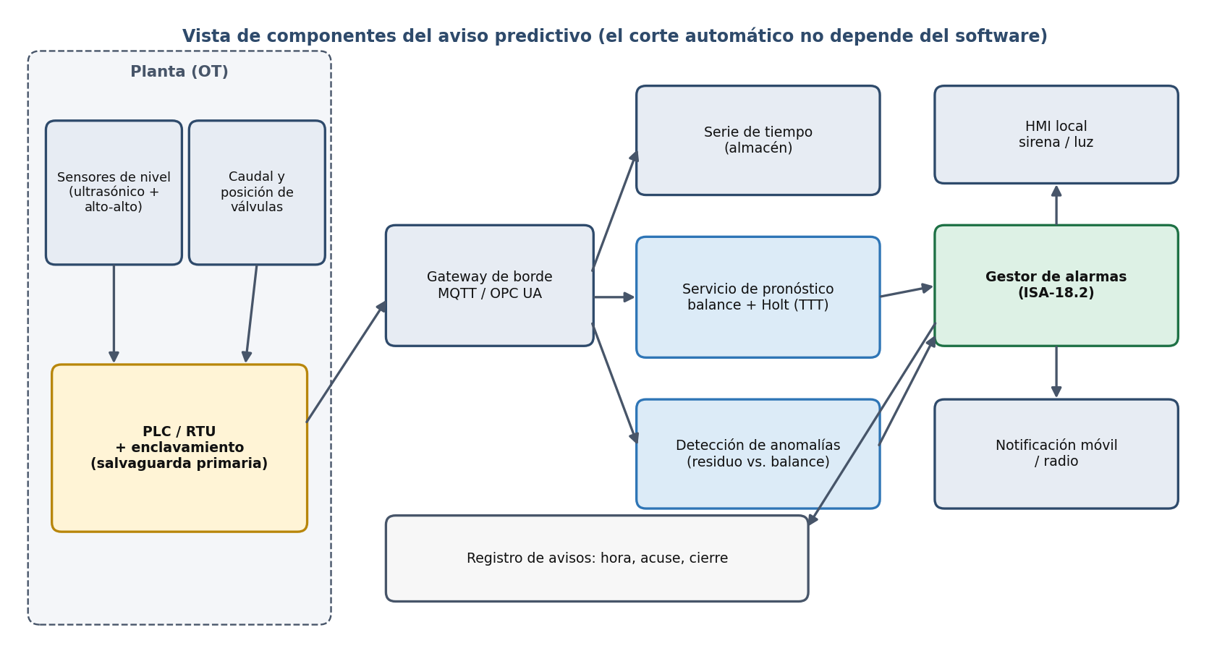
Figura 3. Vista de componentes del aviso predictivo (el corte automático no depende del software).
Tabla 13. Componentes de la solución, responsabilidades y opciones tecnológicas candidatas.
Componente | Responsabilidad | Opciones candidatas | Consideración
Sensores de nivel | Medir el nivel de forma continua y detectar el alto-alto | Ultrasónico o radar con salida 4–20 mA; interruptor de nivel | Ruido, incrustaciones y calibración
Controlador (PLC/RTU) | Adquirir señales y ejecutar el enclavamiento | PLC existente o RTU de bajo costo | Salvaguarda primaria independiente
Gateway de borde | Normalizar y publicar datos | MQTT u OPC UA | Solo lectura hacia el controlador
Almacén de series de tiempo | Conservar niveles, caudales y eventos | Base de datos de series de tiempo | Retención y respaldo
Servicio de pronóstico | Estimar el tiempo hasta el nivel de cierre | Servicio en Python (balance + Holt) | Evaluado con partición temporal
Detección de anomalías | Señalar subidas anómalas de nivel | Residuo frente al balance (CUSUM o umbral) | No implementado en el prototipo
Gestor de alarmas | Emitir un aviso por llenado y registrarlo | Servicio propio con reglas explícitas | Alineado con ISA-18.2
Canales de aviso | Hacer que el aviso se perciba | Sirena o luz local; notificación móvil o radio | Redundancia: el acuse depende de percibirlo

7.3 Flujo de datos y de alarma
- El sensor de nivel entrega una lectura cada 10 segundos; el controlador la publica con la hora de planta.
- El almacén de series de tiempo recibe el nivel, los caudales y la posición de las válvulas.
- El servicio de pronóstico calcula, por tanque en llenado, el tiempo estimado hasta el nivel de cierre con el balance y con el suavizado de Holt.
- Cuando el tiempo estimado iguala la antelación configurada, el gestor de alarmas emite un aviso y lo registra.
- El operario acusa el aviso y cierra la válvula; el registro guarda el acuse y la hora de cierre.
- Si se alcanza el alto-alto, el enclavamiento actúa con independencia del servicio.
- El registro de avisos alimenta el análisis de H1 y H2.

7.4 Estrategia de pronóstico y detección
El pronóstico estima el tiempo hasta el nivel de cierre (time-to-target, TTT). Con h el nivel de cierre y h_t el nivel actual, expresados como fracción de la capacidad, la referencia por balance de masa es TTT = (h − h_t) ÷ (Q ÷ V) × 60 minutos, donde Q es el caudal nominal de entrada en m³/h y V la capacidad en m³. Esta referencia no usa datos del llenado en curso, solo parámetros de la instalación.
El pronosticador operativo es el suavizado exponencial de Holt, que mantiene un nivel suavizado ℓ_t y una tendencia b_t: ℓ_t = α·y_t + (1 − α)(ℓ_(t−1) + b_(t−1)) y b_t = β(ℓ_t − ℓ_(t−1)) + (1 − β)·b_(t−1). El tiempo hasta el cierre es TTT = (h − ℓ_t) ÷ b_t, con b_t expresada por minuto. Los parámetros α y β se ajustan con la primera mitad de los llenados y se evalúan con la segunda, conforme a Hyndman y Athanasopoulos (2021). Para la detección de anomalías se define el residuo e_t = y_t − ŷ_t(balance), y se señala una subida anómala cuando |e_t| supera un umbral de k desviaciones estándar de manera sostenida; este componente es parte de la arquitectura, pero el prototipo no lo implementa*.

7.5 Decisiones arquitectónicas
Tabla 14. Registros de decisiones arquitectónicas (ADR) del proyecto.
ADR | Decisión | Justificación | Consecuencias
ADR-001 | Pronóstico simple primero: balance como referencia y Holt como pronosticador; el aprendizaje profundo se pospone | Eventos escasos, sin etiquetas, necesidad de explicabilidad; la evaluación debe superar una referencia simple | Explicable y barato; limitado ante dinámicas no lineales
ADR-002 | Gemelo de simulación con números aleatorios comunes (CRN) | Validar el protocolo y explorar el diseño antes de tener datos de campo; permite comparaciones pareadas | Reproducible; los resultados dependen de supuestos y no son evidencia
ADR-003 | Un único aviso predictivo por llenado, sin alarmas intermedias | ISA-18.2: oportuna y sin saturar | Baja carga; la mayoría de avisos son rutinarios, por lo que se vigila la fatiga

7.6 Gestión de alarmas según ISA-18.2
La norma organiza la gestión de alarmas en un ciclo de vida. La Tabla 15 indica cómo se aborda cada etapa en este caso, lo que convierte la norma en un plan de trabajo y no solo en una referencia.
Tabla 15. Etapas del ciclo de vida de ISA-18.2 y su aplicación al caso.
Etapa | Aplicación al caso
Filosofía | Definir qué es una alarma: un único aviso por llenado que exige una acción (cerrar la válvula) en un tiempo dado
Identificación y racionalización | Una sola condición: tiempo estimado hasta el cierre igual a la antelación; se descartan avisos por nivel intermedio
Diseño detallado | Prioridad, canal (local y móvil), texto del aviso con el tanque y el tiempo restante
Implementación y operación | Piloto con dos antelaciones; capacitación del operario
Mantenimiento | Verificación periódica de sensores y de la calibración del balance
Monitoreo y evaluación | Indicadores: avisos por 10 minutos, proporción de avisos decisivos, acuse y tiempo de respuesta
Gestión del cambio y auditoría | Todo cambio de antelación o canal se registra y se evalúa antes de adoptarse

7.7 Requisitos no funcionales y riesgos
Tabla 16. Requisitos no funcionales y su verificación.
Atributo | Meta | Verificación
Latencia del sensor al aviso | ≤ 10 s | Marcas de tiempo del registro de avisos
Disponibilidad | Degradación elegante: si cae el servicio, la operación manual y el enclavamiento continúan | Prueba de falla simulada
Observabilidad | Cada aviso con identificador, hora, acuse y cierre | Registro estructurado
Seguridad | Red segmentada; servicio de solo lectura hacia el controlador | Revisión de arquitectura
Calidad del dato | Detectar sensor congelado o fuera de rango antes de pronosticar | Pruebas en el gateway
Mantenibilidad | Parámetros versionados y pruebas automatizadas | Repositorio con integración continua

Tabla 17. Riesgos de la solución y mitigaciones.
Riesgo | Efecto | Mitigación
El aviso no se percibe porque el operario está en otra tarea | La solución no reduce desbordes; en la sensibilidad, la probabilidad de acuse pesa tanto como la antelación | Canal redundante (local y móvil); medir el acuse
Fatiga de alarmas si se extiende a más tanques | Se ignoran los avisos | Mantener la carga en el orden de 1 aviso por 10 minutos por operario (referencia a verificar)
Sensor degradado (incrustación, ruido) | Pronóstico erróneo | Validación de la señal; el balance sirve de contraste
Efecto de observación durante el piloto | Se sobrestima el beneficio | Línea base larga, cambio gradual y alternancia de configuraciones
Dependencia excesiva del aviso | Pérdida de vigilancia del operario | Capacitación; el enclavamiento permanece como salvaguarda

8. PROTOTIPO DE SIMULACIÓN Y VALIDACIÓN DEL PROTOCOLO

8.1 Propósito y advertencia de integridad
El prototipo es un gemelo digital ligero del sistema de tanques, escrito en Python, que cumple tres funciones: verificar que el protocolo de análisis produce conclusiones coherentes, explorar cómo la antelación del aviso y la probabilidad de que se perciba afectan su eficacia, y dimensionar el tamaño de muestra del piloto. Se apoya en Python, NumPy, pandas, SciPy, statsmodels y matplotlib (Harris et al., 2020; McKinney, 2010; Seabold y Perktold, 2010; Virtanen et al., 2020).
Advertencia. Todos los datos de esta sección son sintéticos y se generaron con un modelo que contiene supuestos. Sirven para validar el método; no son hallazgos del caso. Un resultado de simulación que coincide con una hipótesis solo muestra que la hipótesis es consistente con el modelo, no que sea verdadera en la planta.

8.2 Modelo y supuestos
El modelo genera llenados con un caudal de entrada tomado del rango del caso. En cada llenado, el operario cierra con un retraso aleatorio tras alcanzar el 90 %; el retraso depende de si vigila el tanque o atiende otra actividad. Si el retraso supera el margen de reacción, hay desborde, con una duración y un volumen proporcionales al exceso. En modo predictivo se emite un aviso con una antelación dada (afectada por el error del pronóstico), que el operario percibe con cierta probabilidad y atiende con un tiempo de respuesta propio. La Tabla 18 lista los parámetros y su origen.
Tabla 18. Parámetros del modelo y su origen (caso o supuesto de modelado).
Parámetro | Valor | Origen
Caudales de entrada por tanque | 5; 30–35; 40–45; 90 m³/h | Caso
Frecuencia de desbordes (para calibrar) | Tabla 1 | Caso
Capacidades (Auxiliar, Calderas, Compresores, Principal) | 10; 30; 40; 120 m³ | Supuesto
Llenados por mes (mismo orden) | 20; 60; 60; 30 | Supuesto (calibrado)
Nivel inicial y de cierre | 30 % y 90 % | Supuesto
Probabilidad de que el operario atienda otra actividad | 0,40 | Supuesto
Retraso de cierre manual (lognormal, mediana; σ) | Vigilancia: 0,8 min; 0,7. Otra actividad: 2,0 min; 0,8 | Supuesto
Tiempo de respuesta a un aviso (lognormal, mediana; σ) | Vigilancia: 0,8 min; 0,5. Otra actividad: 3,0 min; 0,7 | Supuesto
Probabilidad de acuse del aviso | Vigilancia: 0,98. Otra actividad: 0,85 | Supuesto
Ruido del sensor y deriva del caudal | 0,5 % de escala; 2 % | Supuesto

8.3 Diseño de la simulación: números aleatorios comunes
Primero se generan, para cada llenado, todas las fuentes de azar (caudal real, estado de atención, retraso de cierre manual, tiempo de respuesta al aviso, percepción del aviso y error de pronóstico). Después se aplica el modo de operación. De este modo, la comparación entre el modo manual y el predictivo es pareada: el mismo llenado, el mismo operario y el mismo azar, y cambia únicamente la intervención. Esto aísla el efecto del aviso, permite una prueba de McNemar en simulación y, al mismo tiempo, deja reproducir el diseño no pareado (antes y después con llenados distintos) que tendrá el piloto real.

8.4 Calibración del modo manual
Antes de usar el modelo para cualquier otra cosa, se verifica que el modo manual reproduce las frecuencias que el caso reporta. La Tabla 19 compara los desbordes por mes simulados (240 meses, para reducir la variabilidad) con los rangos observados; la Figura 4 lo muestra gráficamente. Los cuatro tanques quedan dentro de una tolerancia del 30 % respecto del rango observado, y esta verificación se ejecuta como prueba automática del repositorio.
Tabla 19. Calibración del modo manual: desbordes por mes simulados frente al rango observado.
Tanque | Llenados simulados | Desbordes por mes | Proporción | Rango observado (por mes) | Dentro del rango
Auxiliar | 4728 | 0,10 | 0,49 % | 0,08 a 0,17 | Sí
Calderas | 14384 | 2,45 | 4,09 % | 2,00 a 3,00 | Sí
Compresores | 14478 | 2,42 | 4,01 % | 2,00 a 3,00 | Sí
Principal | 7212 | 0,54 | 1,80 % | 0,00 a 1,00 | Sí

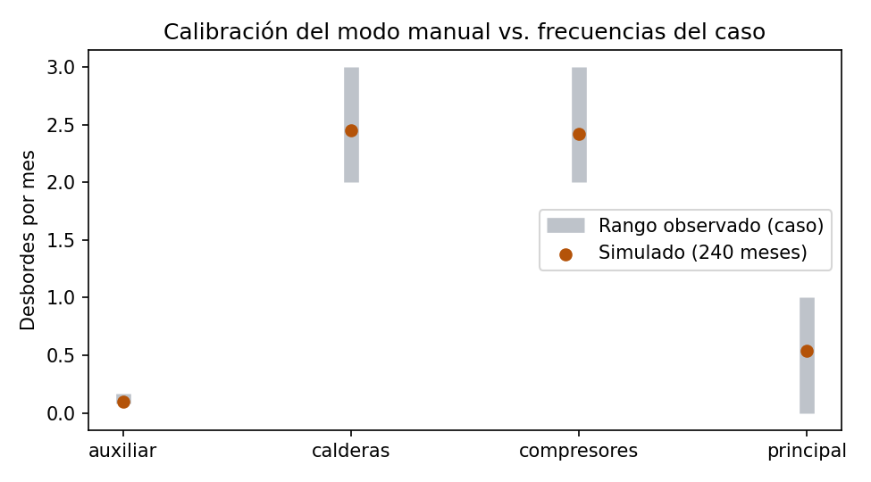
Figura 4. Calibración del modo manual frente a los rangos del caso.

8.5 Margen de reacción por balance
Con las capacidades supuestas, la Tabla 20 calcula el margen de reacción de cada tanque en la condición crítica de salida detenida, usando el caudal máximo (conservador) y el mínimo (optimista). El resultado ordena los tanques como el caso: Calderas y Compresores tienen el menor margen (alrededor de 5 minutos), Principal tiene 8 y Auxiliar 12. El orden es el mismo que el de las frecuencias de desborde, lo que respalda la plausibilidad de D1, aunque con la advertencia de la sección 6.11: con cuatro tanques, el margen y el tanque están confundidos.
Tabla 20. Margen de reacción por tanque (capacidades supuestas; salida detenida).
Tanque | Capacidad supuesta (m³) | Caudal (m³/h) | Margen conservador (min) | Margen optimista (min)
Calderas | 30 | 30 a 35 | 5,14 | 6,00
Compresores | 40 | 40 a 45 | 5,33 | 6,00
Principal | 120 | 90 | 8,00 | 8,00
Auxiliar | 10 | 5 | 12,00 | 12,00

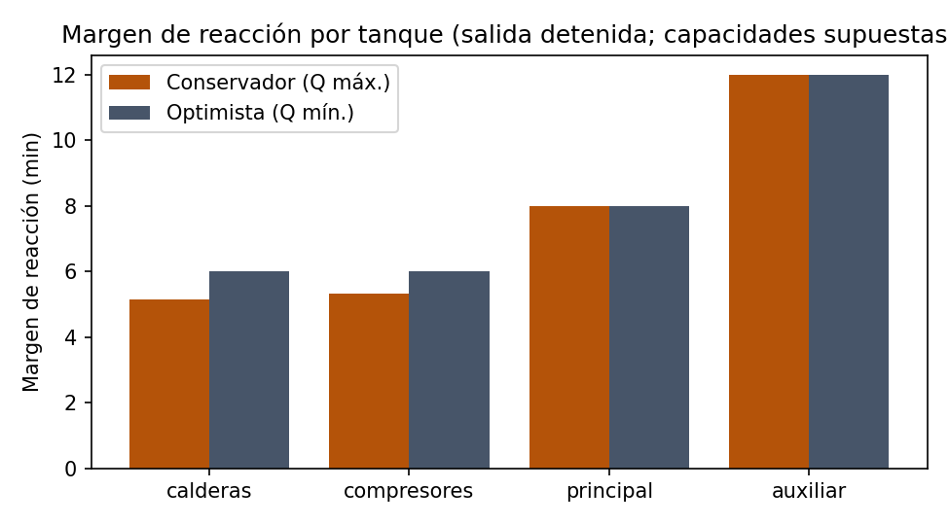
Figura 5. Margen de reacción por tanque (capacidades supuestas).

8.6 Pronóstico del tiempo hasta el 90 %
Se simularon series de nivel con deriva lenta del caudal y ruido de sensor, y se evaluó el error de la estimación del tiempo restante cuando faltaban 10, 5 y 3 minutos para el nivel de cierre. Siguiendo a Hyndman y Athanasopoulos (2021), los hiperparámetros se ajustaron con la primera mitad de los llenados y los errores de la Tabla 21 corresponden a la segunda mitad (conjunto de prueba), con el balance como referencia simple.
Tabla 21. Error del pronóstico del tiempo hasta el 90 % en el conjunto de prueba (minutos).
Horizonte (min) | Método | n | Sesgo | MAE | RMSE
3 | Balance (referencia) | 120 | -0,054 | 0,296 | 0,386
3 | Holt | 120 | -0,042 | 0,114 | 0,138
3 | Regresión móvil | 120 | -0,064 | 0,230 | 0,303
5 | Balance (referencia) | 120 | -0,038 | 0,345 | 0,439
5 | Holt | 120 | 0,006 | 0,147 | 0,189
5 | Regresión móvil | 120 | -0,004 | 0,330 | 0,457
10 | Balance (referencia) | 120 | -0,033 | 0,365 | 0,479
10 | Holt | 120 | 0,166 | 0,329 | 0,402
10 | Regresión móvil | 120 | -0,069 | 0,469 | 0,613

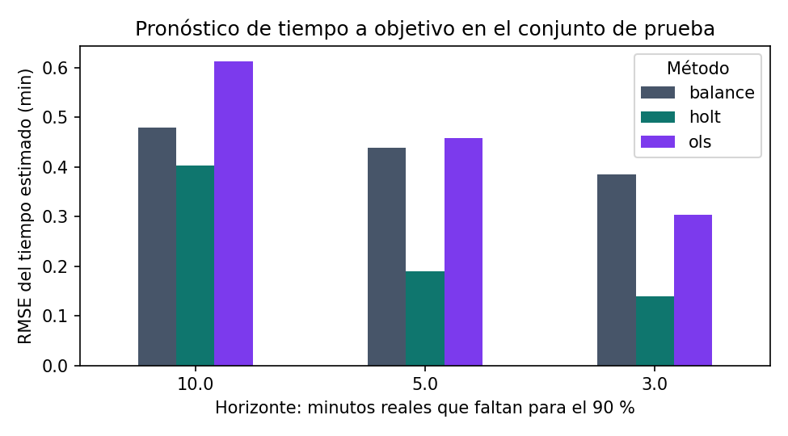
Figura 6. RMSE del pronóstico por método y horizonte (conjunto de prueba).
La lectura, calculada a partir de la tabla, es la siguiente: el suavizado de Holt supera al balance en los tres horizontes, mientras que la regresión móvil —ajustada con una ventana de cinco minutos— solo mejora a la referencia a tres minutos y la empeora a cinco y a diez. Este resultado es importante metodológicamente: un método más sofisticado no es necesariamente mejor, y de no haberse comparado con la referencia simple, la regresión móvil habría parecido una opción razonable. También muestra que el balance es competitivo, lo que respalda la decisión del ADR-001 de empezar por métodos simples.

8.7 Diagnóstico con la línea base manual (D1 y D2)
Sobre seis meses simulados en modo manual, la Tabla 22 resume la proporción de desbordes por tanque con su intervalo de confianza de Wilson. Con esos datos, la regresión logística de D1 arroja un cociente de probabilidades de 0,68 por cada minuto adicional de margen (IC 95 %: 0,48 a 0,95; p = 0,025), es decir, cada minuto más de margen reduce las probabilidades de desborde. Para D2, la proporción de desbordes es 0,00 % cuando el operario vigila y 8,77 % cuando atiende otra actividad (Fisher, p < 0,001); con el criterio de descarte del grupo, D2 se sostiene.
Tabla 22. Línea base manual simulada (seis meses): desbordes por tanque.
Tanque | Llenados | Desbordes | Proporción | IC 95 % (Wilson) | Volumen desbordado (m³)
Calderas | 374 | 18 | 4,81 % | 3,07 % a 7,48 % | 20,16
Compresores | 366 | 15 | 4,10 % | 2,50 % a 6,65 % | 28,82
Principal | 158 | 4 | 2,53 % | 0,99 % a 6,33 % | 6,75
Auxiliar | 108 | 0 | 0,00 % | 0,00 % a 3,43 % | 0,00

Estos resultados son esperables porque el modelo se construyó con esa estructura causal; lo relevante es que el protocolo de análisis la recupera y que aplica correctamente el criterio de descarte. Con datos reales, D2 podría descartarse. Obsérvese además que la comparación D1 se apoya en cuatro valores de margen (uno por tanque, con variación menor dentro de cada uno), por lo que está confundida con las diferencias propias de cada tanque; por eso el diseño real compara cada tanque consigo mismo antes y después.

8.8 H1: aviso predictivo frente a operación manual
Para reproducir el diseño del piloto se simularon, de forma independiente, seis meses en modo manual y seis meses con aviso (antelación base de seis minutos). La Tabla 23 presenta los resultados por tanque y la Figura 7 los compara gráficamente. En conjunto, la proporción de llenados con desborde pasó de 3,68 % a 1,62 %, una reducción absoluta de 2,06 puntos porcentuales (IC 95 % bootstrap: 0,69 a 3,44), con un riesgo relativo de 0,44 (IC 95 %: 0,23 a 0,75; Fisher, p = 0,0036).
Tabla 23. H1 en simulación: proporción de desbordes antes (manual) y después (aviso), por tanque.
Tanque | Manual | Con aviso | Reducción absoluta (pp) | IC 95 % (pp) | p (Fisher)
Calderas | 4,81 % | 2,33 % | 2,49 | -0,11 a 5,13 | 0,078
Compresores | 4,10 % | 1,34 % | 2,76 | 0,58 a 5,20 | 0,023
Principal | 2,53 % | 1,05 % | 1,48 | -1,05 a 4,54 | 0,417
Auxiliar | 0,00 % | 0,99 % | -0,99 | -2,97 a 0,00 | 0,483

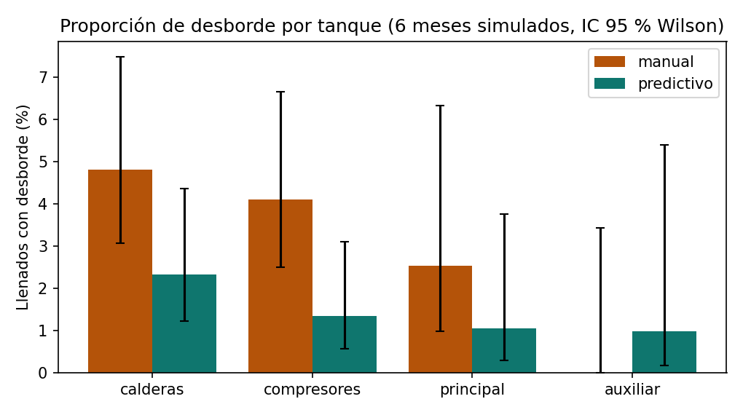
Figura 7. Proporción de llenados con desborde por tanque, manual y con aviso (IC 95 % de Wilson).
Tres lecturas son relevantes. Primera, la reducción absoluta es mayor en Calderas y Compresores que en Principal, en coherencia con la parte moderadora de H1; en Auxiliar no hay base para concluir, pues con apenas uno o dos eventos al año la diferencia es ruido. Segunda, y es una lección metodológica, ni siquiera con seis meses de datos simulados la reducción en Calderas alcanza significancia por tanque (p = 0,078), aunque sí lo hace en Compresores y en el agregado: el contraste por tanque tiene poca potencia con tan pocos eventos, lo que respalda la necesidad de prolongar el piloto y de reportar los intervalos y no solo el valor p. Tercera, en la comparación pareada de la misma simulación, 29 llenados desbordaron solo en modo manual y 8 solo en modo predictivo (McNemar exacto, p < 0,001): el aviso no es inocuo, pues en algunos llenados empeora la situación cuando la respuesta es más lenta que el retraso manual, un efecto que el diseño del piloto debe vigilar.

8.9 H2: antelación del aviso y probabilidad de acuse
Para explorar H2 se repitió la simulación (240 meses) variando la antelación entre 0 y 12 minutos y la probabilidad de acuse cuando el operario atiende otra actividad. La Figura 8 y la Tabla 24 resumen el resultado. Con la línea base manual en 3,23 %, y con una probabilidad de acuse de 0,85, una antelación de hasta 1 minuto no mejora la operación manual; la supera desde 2 minutos y alcanza al menos el 99 % de avisos atendidos a tiempo desde 6 minutos. El percentil 90 del tiempo de respuesta cuando el operario atiende otra actividad es de 7,3 minutos, de modo que la antelación necesaria para una respuesta oportuna casi garantizada es del mismo orden.
Tabla 24. Proporción de llenados con desborde según la antelación y la probabilidad de acuse (otra actividad).
Antelación (min) | Acuse 0,50 | Acuse 0,70 | Acuse 0,85 | Acuse 1,00 | A tiempo (acuse 0,85)
0 | 4,40 % | 4,94 % | 5,42 % | 5,74 % | 94,73 %
1 | 3,70 % | 3,93 % | 4,14 % | 4,23 % | 96,10 %
2 | 3,08 % | 3,06 % | 3,14 % | 3,08 % | 97,18 %
3 | 2,67 % | 2,46 % | 2,42 % | 2,23 % | 97,95 %
4 | 2,37 % | 2,05 % | 1,90 % | 1,64 % | 98,51 %
6 | 2,02 % | 1,56 % | 1,31 % | 0,91 % | 99,14 %
8 | 1,78 % | 1,28 % | 0,95 % | 0,51 % | 99,54 %
10 | 1,67 % | 1,14 % | 0,77 % | 0,29 % | 99,73 %
12 | 1,59 % | 1,06 % | 0,66 % | 0,17 % | 99,84 %

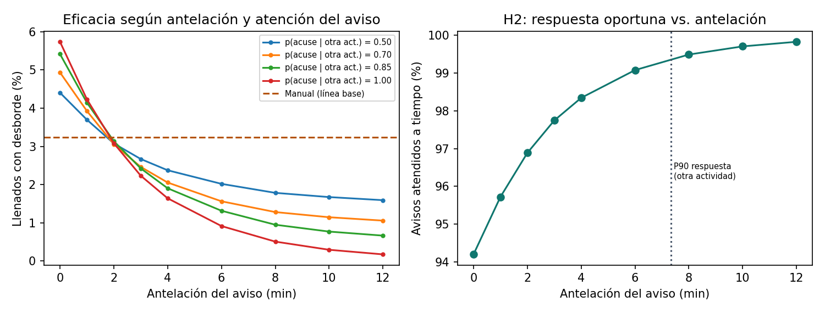
Figura 8. Eficacia del aviso según la antelación y la probabilidad de acuse; respuesta oportuna frente a la antelación.
De la sensibilidad se desprenden dos hallazgos de diseño. El primero es que un aviso sin antelación suficiente no ayuda e incluso empeora la operación manual, lo que da sentido a H2 como hipótesis de implementación. El segundo es que, para una antelación fija, la proporción de desbordes depende mucho de la probabilidad de acuse: con acuse de 0,50 la proporción se estabiliza en torno a 1,59 %, frente a 0,17 % con acuse pleno. Esto respalda la recomendación arquitectónica de canales redundantes y la decisión de medir el acuse, no solo el tiempo del aviso.

8.10 Carga de alarmas
Tabla 25. Indicadores de carga de avisos con antelación base de seis minutos (inspirados en ISA-18.2).
Indicador | Valor | Lectura
Avisos por día | 5,6 | Un aviso por llenado, sin alarmas intermedias
Avisos por 10 minutos (media) | 0,039 | Muy inferior a la referencia de 1 por 10 minutos
Avisos por 10 minutos (p99; máximo) | 1; 3 | Picos por llenados simultáneos
Avisos decisivos | 2,9 % | Los que evitan un rebose que habría ocurrido en modo manual
Avisos acusados | 92,3 % | Depende de la probabilidad de acuse supuesta
Acusados atendidos a tiempo | 99,0 % | Respuesta oportuna (ISA-18.2)

La carga es muy baja, de modo que no hay riesgo de saturación con cuatro tanques. Sin embargo, solo un porcentaje reducido de los avisos evita un rebose; el resto son rutinarios. Esto no es un defecto —un aviso rutinario anticipa una acción que de todos modos se debe hacer—, pero conviene vigilar la fatiga si el alcance se amplía. La referencia de carga (1 aviso por 10 minutos como nivel aceptable) proviene de la práctica descrita en la literatura de gestión de alarmas (EEMUA, 2013) y debe verificarse en la norma antes de citarse formalmente.

8.11 Tamaño de muestra del piloto
Con una proporción base de 3,23 % y un nivel de significancia de 0,05 con potencia de 0,80, detectar una reducción del 75 % requiere unos 477 llenados por grupo, y una del 50 %, unos 1382. Con los 170 llenados por mes que supone el modelo, la fase de línea base y la de piloto requieren varios meses cada una. Los números reales deberán recalcularse con la proporción observada; lo que importa es el orden de magnitud: semanas de observación no bastan.

8.12 Calidad de software y reproducibilidad
El repositorio incluye 22 pruebas automatizadas que verifican, entre otras cosas, la calibración del modo manual contra los rangos del caso, el cálculo del margen, el criterio de descarte de D2, el signo del efecto de D1, que un aviso con antelación suficiente reduce los desbordes y que uno sin antelación no los reduce, y la reproducibilidad del flujo completo con una semilla fija. Una definición de integración continua ejecuta el análisis estático, las pruebas, la regeneración de resultados y la verificación del largo de la publicación. Durante el desarrollo, las pruebas detectaron un defecto real (la función principal asumía que la carpeta de salida ya existía) y un problema de redondeo en las barras de error de una figura; ambos se corrigieron en el código y no en las pruebas.

8.13 Aprendizajes y límites del prototipo
- El protocolo funciona: recupera las relaciones del modelo y aplica los criterios de descarte; falta confirmarlo con datos reales.
- La antelación y el acuse importan: un aviso mal calibrado o que no se percibe puede no ayudar; la solución es sociotécnica.
- El contraste por tanque exige muchos llenados: el piloto debe ser largo y reportar intervalos.
- Un pronóstico simple es competitivo: el balance es una buena referencia y Holt la mejora a corto plazo.
- Límites: capacidades, llenados por mes y comportamiento del operario son supuestos; el modelo no incluye consumos variables, fallas de válvulas ni interacción entre llenados simultáneos; la detección de anomalías no está implementada.

9. COHERENCIA, LIMITACIONES Y TRAZABILIDAD

9.1 Matriz de coherencia
La coherencia entre el problema, la pregunta, las hipótesis, las variables y la evidencia es el criterio que más se examina al revisar un caso. La Tabla 26 la resume.
Tabla 26. Matriz de coherencia del caso.
Eslabón | Contenido | Verificación
Problema | 4 a 7 desbordes mensuales por llenado manual sin alarma | Tiene indicador y datos por tanque; consistente con el agregado
Fuentes | Medición continua; anomalías multivariadas; pronóstico con evaluación; alarma oportuna | Cada fuente aporta un componente concreto de la solución
Pregunta | Factores que determinan los desbordes y cómo condicionan la eficacia del aviso | No es sí/no, no plantea dilema, no pregunta por el futuro
H1 | Modo × margen → proporción de desbordes | Variables medibles; evidencia cuantitativa; criterio de descarte
H2 | Antelación → proporción de desbordes | Variable manipulable; evidencia cuantitativa y cualitativa
D1 y D2 | Margen y atención → desborde | Se contrastan en la línea base, antes de instalar nada
Método | Caso único incrustado, mixto, con protocolo de campo | Alineado con los Temas 5 y 6

9.2 Trazabilidad con la rúbrica del foro
Tabla 27. Trazabilidad entre los requisitos de la rúbrica y este documento.
Requisito de la rúbrica | Dónde se atiende
Problema en síntesis, con indicador (máx. un párrafo) | Sección 2.3 y Anexo A
Cuatro fuentes (2 académicas y 2 de otra naturaleza), con qué hicieron, qué encontraron y qué aportan, con DOI o enlace | Sección 3 y Anexo A
Pregunta concisa; no sí/no, sin dilema, no sobre el futuro | Sección 4 (Tabla 5)
Dos hipótesis sobre la implementación de una posible solución, con variables y evidencia | Sección 5 (Tabla 8)
Referencias en APA (7.ª ed.) con DOI o enlace | Sección 12 y Anexo A
Publicación de 600 a 900 palabras sin referencias | Anexo A (verificada con script)
Respuestas individuales a dos grupos con fuente, experiencia o revisión de coherencia | Sección 10.2

9.3 Limitaciones
- Datos sintéticos. Los resultados de la sección 8 dependen de supuestos y no constituyen evidencia del caso.
- Capacidades y frecuencias de llenado desconocidas. Deben levantarse en campo antes de cualquier conclusión.
- D1 y el tanque están confundidos. Con cuatro tanques, el margen varía sobre todo entre tanques; la inferencia debe hacerse dentro de cada tanque.
- Auxiliar no admite inferencia. Con uno o dos eventos al año solo puede describirse.
- Variable dependiente compartida. H1 y H2 miden la misma variable bajo factores distintos; es deliberado, pero debe explicitarse.
- Un solo sitio. Los resultados no se generalizan a otras plantas.
- Referencias a verificar. El enlace de ISA-18.2 es la tienda de la norma y la referencia de carga de alarmas proviene de la práctica citada en la literatura.

10. PARTICIPACIÓN EN EL FORO

10.1 Publicación del grupo
La publicación del foro condensa este documento en el formato que pide la rúbrica: síntesis del problema con su indicador, las cuatro fuentes con lo que hicieron, encontraron y aportan, la pregunta de investigación y dos hipótesis sobre la implementación de la solución, con variables y evidencia. Su texto íntegro, de 786 palabras sin contar las referencias, se incluye en el Anexo A; se verificó con un script que se encuentra dentro del intervalo de 600 a 900 palabras que establece el foro.

10.2 Respuestas individuales a otros grupos
La Parte 2 de la rúbrica pide responder a las publicaciones de dos grupos distintos al propio, aportando al menos uno de tres elementos: una fuente adicional pertinente con su referencia, una experiencia personal o profesional similar con una recomendación concreta, o una revisión de la coherencia entre el problema, la pregunta, las hipótesis y la evidencia. Una opinión general sin aporte no cumple el criterio. Se recomienda, además, responder al menos a un grupo de la otra maestría, porque los aportes cruzados entre inteligencia artificial y arquitectura de software suelen ser los más útiles.
Para que cada respuesta sea sustantiva, se usa como instrumento la lista de verificación de coherencia de la Tabla 28, que concentra los puntos donde las publicaciones de otros grupos suelen ser más débiles. Las respuestas a los dos grupos se publican en el aula dentro del plazo del foro y se anexan a este documento una vez cerradas.
Tabla 28. Lista de verificación para revisar la coherencia de la publicación de otro grupo.
Pregunta de revisión | Qué señalar si falla
¿El problema trae un indicador numérico (no solo «es lento» o «hay errores»)? | Sin indicador no hay línea base; sugerir una medida concreta
¿La pregunta se responde con algo más que sí o no, sin dilema y sin preguntar por el futuro? | Reformular con «qué», «cómo» o «en qué medida»
¿La hipótesis dice la dirección del efecto y, si es posible, un umbral? | Una hipótesis sin dirección no se puede refutar
¿La variable independiente se puede medir o manipular, y la dependiente ya se registra hoy? | «La hipótesis no se puede probar con los datos que mencionan porque…»
¿Existe una línea base («antes») para comparar? | Proponer un periodo de medición previo
¿La evidencia puede refutar la hipótesis (criterio de descarte)? | Pedir un criterio de descarte explícito
¿El número de eventos alcanza para lo que afirman? | Con eventos raros solo es posible describir; indicar el tamaño de muestra
¿Las cuatro fuentes se discuten (qué hicieron, qué encontraron, qué aportan)? | Pedir que pasen de listar a discutir

Según el tipo de grupo, algunos aportes concretos de ingeniería resultan útiles. A un grupo de arquitectura de software conviene recomendarle medir percentiles (p95 o p99) en lugar de promedios para la latencia, definir un objetivo de nivel de servicio antes de evaluar la hipótesis y contrastar antes y después con un experimento controlado (por ejemplo, un despliegue gradual) y no con semanas distintas. A un grupo de inteligencia artificial conviene recomendarle separar entrenamiento, validación y prueba por tiempo y no al azar en las series temporales, comparar contra una línea base simple, reportar métricas por clase cuando hay desbalance y definir de antemano la métrica de negocio y el criterio de reentrenamiento. Estas recomendaciones proceden de la experiencia con este mismo caso: la comparación con una referencia simple cambió la conclusión sobre el pronóstico (sección 8.6) y la potencia estadística condicionó el diseño del piloto (sección 8.11).

10.3 Réplicas a los comentarios recibidos
Si el grupo recibe comentarios, cada réplica se clasifica según su naturaleza: una observación de coherencia se responde indicando en qué sección del documento se atiende o, si procede, reconociendo la debilidad y ajustando la hipótesis; una fuente adicional se responde valorando qué componente de la solución fortalece; una experiencia se responde incorporando la recomendación al protocolo si es pertinente. En todos los casos la réplica se apoya en el documento y en el repositorio, de modo que cada respuesta pueda verificarse.

11. CONCLUSIONES
- El problema está bien delimitado y es consistente. Los rangos por tanque reproducen el agregado de 4 a 7 desbordes al mes, y el problema se concentra en Calderas y Compresores. Auxiliar, con uno a dos eventos al año, solo admite descripción.
- Las cuatro fuentes forman una cadena de diseño. La medición continua (Ghorbani Bam et al., 2025), la detección en series multivariadas (Choi et al., 2021), el pronóstico evaluado contra referencias simples (Hyndman y Athanasopoulos, 2021) y la alarma oportuna y no saturante (ISA, 2016) sustentan, cada una, un componente concreto de la solución.
- La pregunta de investigación articula diagnóstico e implementación. Pregunta por los factores que determinan los desbordes y por cómo condicionan la eficacia del aviso, y cumple los criterios del foro: concisa, no se responde con sí o no, no plantea un dilema y no pregunta por el futuro.
- Las hipótesis son falsables. H1 y H2 tratan de la implementación de la solución, relacionan variables independiente y dependiente, tienen evidencia cuantitativa y cualitativa, y llevan criterios de descarte; D1 y D2 conservan el diagnóstico del borrador original.
- El diseño metodológico aplica los Temas 5 y 6. Caso único incrustado, enfoque mixto, protocolo con aval y consentimiento, secuencia de medición de Dul y Hak, muestreo por censo del periodo, triangulación y análisis de validez, con la advertencia de que ningún resultado se generaliza a otras plantas.
- El prototipo valida el método, no el caso. Reproduce las frecuencias del caso, recupera las relaciones del modelo con el protocolo de análisis y deja tres lecciones de diseño: un aviso sin antelación suficiente no ayuda, la probabilidad de que el aviso se perciba pesa tanto como su exactitud, y el contraste por tanque exige muchos llenados.
- Un pronóstico simple es competitivo. El balance de masa es una buena referencia, el suavizado de Holt la mejora a corto plazo y una técnica más compleja no necesariamente supera a la referencia; por eso se justifica empezar por métodos simples y explicables.
- Los siguientes pasos son de campo. Obtener el aval del representante legal, levantar capacidades y consumos reales, iniciar la línea base, verificar la referencia de carga de alarmas en la norma y, con datos reales, repetir el análisis y revisar la problemática, como indica la secuencia metodológica del Tema 5.

12. BIBLIOGRAFÍA
Choi, K., Yi, J., Park, C., & Yoon, S. (2021). Deep learning for anomaly detection in time-series data: Review, analysis, and guidelines. IEEE Access, 9, 120043–120065. https://doi.org/10.1109/ACCESS.2021.3107975
Dul, J., & Hak, T. (2008). Case study methodology in business research. Butterworth-Heinemann.
EEMUA. (2013). Alarm systems: A guide to design, management and procurement (EEMUA Publication 191, 3rd ed.). Engineering Equipment and Materials Users' Association.
Ghorbani Bam, P., Rezaei, N., Roubanis, A., Austin, D., Austin, E., Tarroja, B., Takacs, I., Villez, K., & Rosso, D. (2025). Digital twin applications in the water sector: A review. Water, 17(20), Artículo 2957. https://doi.org/10.3390/w17202957
Gillham, B. (2000). Case study research methods. Continuum.
Harris, C. R., Millman, K. J., van der Walt, S. J., Gommers, R., Virtanen, P., Cournapeau, D., et al. (2020). Array programming with NumPy. Nature, 585(7825), 357–362. https://doi.org/10.1038/s41586-020-2649-2
Hernández Sampieri, R., Fernández Collado, C., & Baptista Lucio, P. (2014). Metodología de la investigación (6.ª ed.). McGraw-Hill.
Hyndman, R. J., & Athanasopoulos, G. (2021). Forecasting: Principles and practice (3rd ed.). OTexts. https://otexts.com/fpp3/
International Society of Automation. (2016). Management of alarm systems for the process industries (ANSI/ISA-18.2-2016). https://www.isa.org/store/products/product-detail/?productId=46961965
McKinney, W. (2010). Data structures for statistical computing in Python. Proceedings of the 9th Python in Science Conference, 56–61.
Politécnico Grancolombiano. (s. f.-a). El protocolo para la recolección de información en los estudios de caso [Lectura fundamental, Escenario 5]. Módulo Metodología de Casos.
Politécnico Grancolombiano. (s. f.-b). El uso de información cuantitativa en los estudios de caso [Lectura fundamental, Escenario 6]. Módulo Metodología de Casos.
Seabold, S., & Perktold, J. (2010). statsmodels: Econometric and statistical modeling with Python. Proceedings of the 9th Python in Science Conference, 92–96.
Virtanen, P., Gommers, R., Oliphant, T. E., Haberland, M., Reddy, T., Cournapeau, D., et al. (2020). SciPy 1.0: Fundamental algorithms for scientific computing in Python. Nature Methods, 17(3), 261–272. https://doi.org/10.1038/s41592-019-0686-2
Yin, R. K. (2018). Case study research and applications: Design and methods (6th ed.). SAGE Publications.

13. ANEXO A: PUBLICACIÓN DEL FORO (TEXTO ÍNTEGRO)
A continuación se transcribe la publicación del grupo tal como se presenta en el foro (786 palabras sin contar las referencias).
Grupo [8] — [Nombres de todos los integrantes]
Caso y organización: Desbordes de agua en tanques interconectados — manufactura textil, Bogotá (el nombre de la organización se mantiene en reserva por solicitud de la empresa).
1. Problema
El llenado de cuatro tanques interconectados (Auxiliar, Calderas, Compresores y Principal) se controla de forma manual: el operario abre y cierra válvulas, y no existe corte automático ni alarma de alto nivel. En seis meses de observación en 2026 se registraron entre 4 y 7 desbordes al mes (48 a 84 al año). El indicador es la frecuencia mensual de desbordes por tanque: Calderas y Compresores desbordan entre 2 y 3 veces al mes cada uno, Principal entre 0 y 1, y Auxiliar entre 1 y 2 al año.
2. Antecedentes: las cuatro fuentes
Fuentes académicas
1. Ghorbani Bam et al. (2025) revisaron 147 estudios sobre gemelos digitales en el sector del agua y encontraron que permiten monitoreo en tiempo real, simulación y control predictivo, aunque su adopción sigue siendo emergente. Aporta: medir niveles y eventos de forma continua es la base para calcular la frecuencia y el volumen de los desbordes. DOI: https://doi.org/10.3390/w17202957
2. Choi et al. (2021) revisaron métodos de aprendizaje profundo para detectar anomalías en series de tiempo y compararon modelos recientes sobre conjuntos de datos de referencia; hallaron que en series multivariadas hay que considerar a la vez la dependencia temporal y la relación entre variables. Aporta: orienta el componente que detectaría subidas anómalas de nivel, que dependen a la vez del nivel, los caudales de entrada y los consumos de cada tanque. DOI: https://doi.org/10.1109/ACCESS.2021.3107975
Fuentes técnicas
3. Hyndman y Athanasopoulos (2021), texto abierto de pronóstico, presentan desde el suavizado exponencial y ARIMA hasta modelos con variables explicativas, y establecen que un pronóstico se evalúa con datos no usados para ajustarlo y se compara con métodos de referencia simples. Aporta: guía el modelo que estimaría el tiempo que falta para el rebose de cada tanque y obliga a compararlo con una referencia simple, el balance de masa. Enlace: https://otexts.com/fpp3/
4. ISA (2016), ANSI/ISA-18.2, norma de gestión de alarmas en la industria de procesos, define su ciclo de vida y entiende la alarma como un aviso al operador sobre una condición anormal que exige respuesta oportuna. Aporta: el aviso del modelo debe llegar con tiempo para que el operario actúe, sin saturarlo con avisos innecesarios. Enlace: https://www.isa.org/store/products/product-detail/?productId=46961965
3. Pregunta de investigación
¿Qué factores operativos y técnicos determinan la frecuencia de desbordes de cada tanque interconectado y cómo condicionan la eficacia de un aviso predictivo de nivel para el operario?
4. Hipótesis sobre la implementación de la solución
La solución propuesta es un aviso predictivo: a partir de lecturas continuas de nivel, se estima cuántos minutos faltan para que el tanque llegue al 90 % y se avisa al operario con una antelación configurable.
H1. Aviso predictivo y desbordes. Frente al llenado manual actual, el aviso predictivo reduce la proporción de llenados que terminan en desborde, y la reducción absoluta es mayor en los tanques con menor margen de reacción (Calderas y Compresores) que en Principal y Auxiliar.
- Variable independiente: modo de operación (manual / con aviso predictivo), moderada por el margen de reacción del tanque, es decir, el tiempo que tarda en llenar su último 10 % con la transferencia de salida detenida, calculado por balance con capacidad, entradas y consumos.
- Variable dependiente: proporción de llenados con desborde, por tanque.
- Evidencia (cuantitativa): registro de todos los llenados (fecha, hora, tanque, atención del operario, duración aproximada del desborde) en una línea base manual y en un piloto con aviso; comparación de proporciones antes y después por tanque. Se descarta H1 si en Calderas y Compresores la proporción con aviso no es menor que la manual.

H2. Antelación del aviso y respuesta oportuna. Los llenados cuyo aviso llega con una antelación mayor al percentil 90 del tiempo de respuesta del operario terminan en desborde en menor proporción que los de antelación menor.
- Variable independiente: antelación del aviso (minutos antes de alcanzar el 90 %), configurada en dos niveles durante el piloto.
- Variable dependiente: proporción de llenados con aviso que terminan en desborde.
- Evidencia (cuantitativa y cualitativa): registro de la hora del aviso, el reconocimiento y el cierre de la válvula; entrevistas semiestructuradas y un grupo focal con los operarios sobre claridad, carga y confianza en el aviso, con consentimiento informado.

Cada tanque se analiza como caso incrustado (Yin, 2018): los resultados permitirán identificar factores asociados a los desbordes en esta planta, pero no generalizarlos a otras. Antes del piloto, el grupo construyó un prototipo de simulación reproducible con datos sintéticos, para validar el protocolo de análisis; esos datos no constituyen evidencia del caso. https://github.com/AlejoTechEngineer/foro-e5e6-gemelo-tanques
Referencias
Choi, K., Yi, J., Park, C., & Yoon, S. (2021). Deep learning for anomaly detection in time-series data: Review, analysis, and guidelines. IEEE Access, 9, 120043–120065. https://doi.org/10.1109/ACCESS.2021.3107975
Ghorbani Bam, P., Rezaei, N., Roubanis, A., Austin, D., Austin, E., Tarroja, B., Takacs, I., Villez, K., & Rosso, D. (2025). Digital twin applications in the water sector: A review. Water, 17(20), Artículo 2957. https://doi.org/10.3390/w17202957
Hyndman, R. J., & Athanasopoulos, G. (2021). Forecasting: Principles and practice (3rd ed.). OTexts. https://otexts.com/fpp3/
International Society of Automation. (2016). Management of alarm systems for the process industries (ANSI/ISA-18.2-2016). https://www.isa.org/store/products/product-detail/?productId=46961965
Yin, R. K. (2018). Case study research and applications: Design and methods (6th ed.). SAGE Publications.

14. ANEXO B: ENTREGA DEL CÓDIGO Y EJECUCIÓN
El repositorio contiene todo lo necesario para reproducir los resultados de la sección 8. La Tabla 29 describe su estructura y el bloque siguiente, los comandos de ejecución.
Tabla 29. Estructura del repositorio del proyecto.
Ruta | Contenido
config/escenario_base.yaml | Parámetros del escenario; cada dato marcado como «caso» o «supuesto»
src/gemelo_tanques/balance.py | Margen de reacción por balance de masa
src/gemelo_tanques/simulation.py | Simulador con números aleatorios comunes (manual y predictivo)
src/gemelo_tanques/forecasting.py | Pronóstico del tiempo hasta el 90 %, con partición temporal y referencia simple
src/gemelo_tanques/alarms.py | Indicadores de carga de avisos inspirados en ISA-18.2
src/gemelo_tanques/analysis.py | Fisher, riesgo relativo, McNemar, regresión logística y tamaño de muestra
tests/ | 22 pruebas automatizadas
data/plantillas/ | Plantilla del registro de llenados y diccionario de datos
docs/ | Publicación, respuestas, metodología, matriz de coherencia, arquitectura y ADR
reports/ | Resumen de resultados, figuras y tablas generadas

python -m venv .venv && source .venv/bin/activate
pip install -e ".[dev]"
pytest # 22 pruebas
python -m gemelo_tanques # regenera reports/ y data/sintetico/ (semilla 2026)
make words # cuenta palabras de la publicación

15. ANEXO C: CÓDIGO CLAVE
Se transcriben los fragmentos que implementan las decisiones centrales: los parámetros del escenario, el margen de reacción, la aplicación del modo de operación y las funciones de análisis estadístico.

C.1 config/escenario_base.yaml
# Parámetros del escenario. Fuente de cada dato en el campo `fuente_*`.
# "caso" -> viene del enunciado del caso (tabla del foro).
# "supuesto" -> NO está en el caso; es un supuesto de modelado a reemplazar con datos de campo.
nivel_objetivo: 0.90 # el operario debe cerrar al llegar al 90 % (supuesto de modelado)
nivel_inicial: 0.30 # el llenado arranca por bajo nivel (supuesto de modelado)
fraccion_margen: 0.10 # H1: "último 10 %" con la salida detenida (definición del grupo)
ruido_sensor_pct: 0.5 # ruido del sensor de nivel, % de escala completa (supuesto)
deriva_caudal_pct: 2.0 # deriva lenta del caudal por presión de red, % (supuesto)

tanques:
auxiliar:
capacidad_m3: 10 # supuesto
caudal_min_m3h: 5 # caso
caudal_max_m3h: 5 # caso
llenados_mes: 20 # supuesto (calibrado: 1 a 2 desbordes/año)
calderas:
capacidad_m3: 30 # supuesto
caudal_min_m3h: 30 # caso: 15 (B1) + 15
caudal_max_m3h: 35 # caso: 15 (B1) + 20
llenados_mes: 60 # supuesto (calibrado: 2 a 3 desbordes/mes)
compresores:
capacidad_m3: 40 # supuesto
caudal_min_m3h: 40 # caso: 25 (Calderas) + 15
caudal_max_m3h: 45 # caso: 25 (Calderas) + 20
llenados_mes: 60 # supuesto (calibrado: 2 a 3 desbordes/mes)
principal:
capacidad_m3: 120 # supuesto
caudal_min_m3h: 90 # caso: 45 + 20 (PTAR) + 25 (PTAP)
caudal_max_m3h: 90 # caso
llenados_mes: 30 # supuesto (calibrado: 0 a 1 desborde/mes)

# Frecuencias observadas en el caso (desbordes por mes) para validar la calibración.
observado_mes:
auxiliar: [0.083, 0.167] # 1 a 2 al año
calderas: [2, 3]
compresores: [2, 3]
principal: [0, 1]

operario:
# H2 (diagnóstico): proporción de llenados en que el operario atiende otra actividad (supuesto)
p_otra_actividad: 0.40
# Retraso de cierre (min) tras alcanzar el 90 %: lognormal(mediana, sigma). Supuestos a medir en campo.
cierre_vigilancia: {mediana_min: 0.8, sigma: 0.7}
cierre_otra: {mediana_min: 2.0, sigma: 0.8}
# Respuesta a un aviso (min desde que suena hasta cerrar la válvula): lognormal.
# Si el operario está en otra actividad debe dejarla y desplazarse a las válvulas (supuesto).
respuesta_aviso_vigilancia: {mediana_min: 0.8, sigma: 0.5}
respuesta_aviso_otra: {mediana_min: 3.0, sigma: 0.7}
# Probabilidad de que el aviso sea percibido y atendido.
p_acuse_vigilancia: 0.98
p_acuse_otra: 0.85

C.2 src/gemelo_tanques/balance.py
"""Balance de masa y margen de reacción (variable independiente de la H1 diagnóstica).

Definición del grupo: margen de reacción = tiempo que tarda un tanque en llenar su
último 10 % con la transferencia de salida detenida (condición crítica).
Con la salida detenida el consumo se toma como 0, que es el peor caso.
"""
from __future__ import annotations

import math

from .config import Tanque

def margen_reaccion_min(capacidad_m3: float, caudal_entrada_m3h: float,
consumo_m3h: float = 0.0, fraccion_final: float = 0.10) -> float:
"""Minutos para llenar `fraccion_final` de la capacidad con el caudal neto dado."""
neto = caudal_entrada_m3h - consumo_m3h
if neto <= 0:
return math.inf
return fraccion_final * capacidad_m3 / neto * 60.0

def duracion_llenado_min(capacidad_m3: float, caudal_m3h: float,
nivel_ini: float, nivel_fin: float) -> float:
"""Minutos para pasar de `nivel_ini` a `nivel_fin` (fracciones de la capacidad)."""
return (nivel_fin - nivel_ini) * capacidad_m3 / caudal_m3h * 60.0

def tabla_margenes(tanques: dict[str, Tanque], fraccion: float = 0.10) -> list[dict]:
"""Margen conservador (caudal máximo), nominal y optimista (caudal mínimo) por tanque."""
filas = []
for t in tanques.values():
filas.append({
"tanque": t.nombre,
"capacidad_m3_supuesta": t.capacidad_m3,
"caudal_min_m3h": t.caudal_min_m3h,
"caudal_max_m3h": t.caudal_max_m3h,
"margen_min_conservador": margen_reaccion_min(t.capacidad_m3, t.caudal_max_m3h, 0, fraccion),
"margen_min_nominal": margen_reaccion_min(t.capacidad_m3, t.caudal_nominal_m3h, 0, fraccion),
"margen_min_optimista": margen_reaccion_min(t.capacidad_m3, t.caudal_min_m3h, 0, fraccion),
})
return sorted(filas, key=lambda f: f["margen_min_conservador"])

C.3 src/gemelo_tanques/simulation.py (aplicar_modo)
def aplicar_modo(base: pd.DataFrame, esc: Escenario, modo: str,
antelacion_min: float = 6.0, sigma_pronostico_min: float = 0.4,
p_acuse_vigilancia: float | None = None,
p_acuse_otra: float | None = None) -> pd.DataFrame:
"""Calcula el resultado de cada llenado según el modo de operación.

modo="manual": desborda si retraso_cierre_manual > margen_reaccion.
modo="predictivo": el aviso suena cuando el tiempo estimado hasta el 90 % es `antelacion_min`.
Si el operario lo atiende (prob. de acuse), cierra tras `t_respuesta_aviso`
desde el aviso; el retraso efectivo tras el objetivo es
t_respuesta - antelacion_real. Si no lo atiende, vale el retraso manual.
"""
if modo not in {"manual", "predictivo"}:
raise ValueError("modo debe ser 'manual' o 'predictivo'")
df = base.copy()
df["modo"] = modo
margen = df["margen_reaccion_min"].to_numpy()
d_manual = df["retraso_cierre_manual_min"].to_numpy()

if modo == "manual":
retraso = d_manual
df["antelacion_real_min"] = 0.0
df["aviso_acusado"] = 0
df["t_respuesta_min"] = np.nan
else:
pv = esc.operario.p_acuse_vigilancia if p_acuse_vigilancia is None else p_acuse_vigilancia
po = esc.operario.p_acuse_otra if p_acuse_otra is None else p_acuse_otra
p_acuse = np.where(df["atencion"].to_numpy() == "vigilancia", pv, po)
acusa = df["u_acuse"].to_numpy() < p_acuse
# error de pronóstico: aviso emitido con estimación = antelacion; real = antelacion - error
error = df["z_error_pronostico"].to_numpy() * sigma_pronostico_min
ant_real = np.clip(antelacion_min - error, 0.0, df["duracion_hasta_objetivo_min"].to_numpy())
resp = df["t_respuesta_aviso_min"].to_numpy()
retraso = np.where(acusa, resp - ant_real, d_manual)
df["antelacion_real_min"] = ant_real
df["aviso_acusado"] = acusa.astype(int)
df["t_respuesta_min"] = np.where(acusa, resp, np.nan)

exceso = np.maximum(retraso - margen, 0.0)
df["retraso_cierre_efectivo_min"] = retraso
df["desborde"] = (exceso > 0).astype(int)
df["duracion_desborde_min"] = exceso
df["volumen_desbordado_m3"] = exceso / 60.0 * df["caudal_entrada_m3h"]
# momento (min absolutos del mes) en que sonaría el aviso
df["t_aviso_min"] = np.where(
df["modo"] == "predictivo",
df["t_inicio_min"] + df["duracion_hasta_objetivo_min"] - df["antelacion_real_min"],
np.nan,
)
return df

C.4 src/gemelo_tanques/analysis.py (funciones de contraste)
def comparar_proporciones(x1: int, n1: int, x2: int, n2: int, n_boot: int = 4000,
seed: int = 1) -> dict:
"""Grupo 1 (referencia) vs grupo 2 (intervención): Fisher, RR y reducción absoluta con IC bootstrap."""
p1, p2 = x1 / n1, x2 / n2
_, p_fisher = stats.fisher_exact([[x1, n1 - x1], [x2, n2 - x2]])
rng = np.random.default_rng(seed)
b1 = rng.binomial(n1, p1, n_boot) / n1
b2 = rng.binomial(n2, p2, n_boot) / n2
arr = b1 - b2
with np.errstate(divide="ignore", invalid="ignore"):
rr = np.where(b1 > 0, b2 / b1, np.nan)
return {
"p_referencia": p1, "p_intervencion": p2,
"reduccion_absoluta": p1 - p2,
"reduccion_absoluta_ic95": (float(np.percentile(arr, 2.5)), float(np.percentile(arr, 97.5))),
"riesgo_relativo": (p2 / p1) if p1 > 0 else np.nan,
"riesgo_relativo_ic95": ((float(np.nanpercentile(rr, 2.5)), float(np.nanpercentile(rr, 97.5)))
if np.isfinite(rr).any() else (np.nan, np.nan)),
"p_fisher": float(p_fisher),
}

def diagnostico_d2(df_manual: pd.DataFrame) -> dict:
"""D2 con el criterio de descarte del grupo: se descarta si p(otra) <= p(vigilancia)."""
v = df_manual[df_manual["atencion"] == "vigilancia"]["desborde"]
o = df_manual[df_manual["atencion"] == "otra_actividad"]["desborde"]
r = comparar_proporciones(int(v.sum()), len(v), int(o.sum()), len(o))
descartada = o.mean() <= v.mean()
return {"p_vigilancia": float(v.mean()), "p_otra_actividad": float(o.mean()),
"p_fisher": r["p_fisher"], "H_descartada_por_criterio": bool(descartada),
"decision": "DESCARTADA" if descartada else
("SOSTENIDA (p<0,05)" if r["p_fisher"] < 0.05 else "NO CONCLUYENTE")}

def tamano_muestra(p_ref: float, p_obj: float, alfa: float = 0.05, potencia: float = 0.80) -> int:
"""Llenados por grupo (antes/después) para detectar p_ref -> p_obj (Tema 6: tamaño de muestra)."""
h = proportion_effectsize(p_ref, p_obj)
n = NormalIndPower().solve_power(effect_size=abs(h), alpha=alfa, power=potencia,
alternative="two-sided")
return int(np.ceil(n))

16. ANEXO D: INSTRUMENTOS DE CAMPO

D.1 Diccionario del registro común
Tabla 30. Diccionario de datos del registro común de llenados (un renglón por llenado).
Campo | Tipo | Cómo se mide | Hipótesis
llenado_id | Entero | Consecutivo | Todas
fecha, hora | AAAA-MM-DD, HH:MM | Inicio del llenado (reloj de planta) | Todas
tanque | Categórico | Auxiliar, Calderas, Compresores o Principal | Todas
atencion | Categórico | Vigilancia u otra actividad al llegar al 90 % | D2, H1
caudal_entrada_m3h | Real | Del medidor o por balance de válvulas abiertas | D1
modo | Categórico | Manual (línea base) o predictivo (piloto) | H1
aviso_acusado | 0/1 | El operario reconoció el aviso | H2
t_respuesta_min | Real | Minutos entre el aviso y el cierre de la válvula | H2
desborde | 0/1 | Rebose visible o detectado por alto-alto | Todas
duracion_desborde_min | Real | Duración aproximada del rebose | Indicadores
volumen_desbordado_m3 | Real | Duración × caudal de entrada | Indicadores
observaciones | Texto | Contexto cualitativo (consumo atípico, falla de válvula) | Triangulación

D.2 Hoja de observación directa
Por cada llenado se registra: hora de inicio; tanque; válvulas abiertas; qué hace el operario cinco minutos antes de alcanzar el 90 % (vigilando o en otra tarea, y cuál); hora de cierre; si hubo rebose y su duración aproximada; e incidentes (consumos atípicos, fallas).

D.3 Guía de entrevista semiestructurada (operarios)
Duración estimada: 30 a 40 minutos. Se registra el rol del entrevistado; el nombre solo se conserva con su autorización.
- Contexto y propósito del estudio; creación de confianza; consentimiento informado.
- Cuéntenos cómo es un llenado típico del tanque de Calderas, de principio a fin.
- ¿Qué otras tareas compiten con la vigilancia del tanque en el mismo momento?
- ¿Cómo se entera de que un tanque está por llenarse? ¿Qué señales usa hoy?
- Describa la última vez que se rebosó un tanque: qué pasó antes, qué decidió y por qué.
- (Piloto) ¿El aviso llegó a tiempo? ¿Cuántos avisos le parecen demasiados? ¿Confía en lo que dice el aviso?
- ¿Qué cambiaría del sistema para poder cerrar a tiempo?
- Cierre y agradecimiento.

D.4 Guía del grupo focal (tras el piloto)
- Presentación del propósito y reglas de participación; todas las personas convocadas participan (Tema 5).
- ¿Qué tan claro era el mensaje del aviso? ¿Qué cambiarían de su texto o de su canal?
- ¿En qué momentos el aviso resultó oportuno y en cuáles llegó tarde o sobró?
- ¿Cómo cambió la forma de organizar las demás tareas con el aviso?
- Controversias y puntos en común: ¿qué se mantendría y qué se descartaría?

D.5 Modelo de consentimiento informado
Entiendo que participo voluntariamente en un estudio académico sobre el llenado de tanques. Se me informó el propósito del estudio, que puedo retirarme en cualquier momento, que la sesión será registrada (notas o audio) y que mi nombre y mis opiniones no se divulgarán sin mi autorización expresa. Firma: ______ Fecha: ______

17. AGRADECIMIENTO
Agradezco a la docente María Cruz por el diseño del foro y por la retroalimentación sobre el Escenario 2, que permitió corregir y profundizar el caso, y a los compañeros de la maestría cuyas publicaciones y comentarios enriquecen la discusión. Agradezco también a quienes en la planta hicieron posible la observación inicial del problema.

